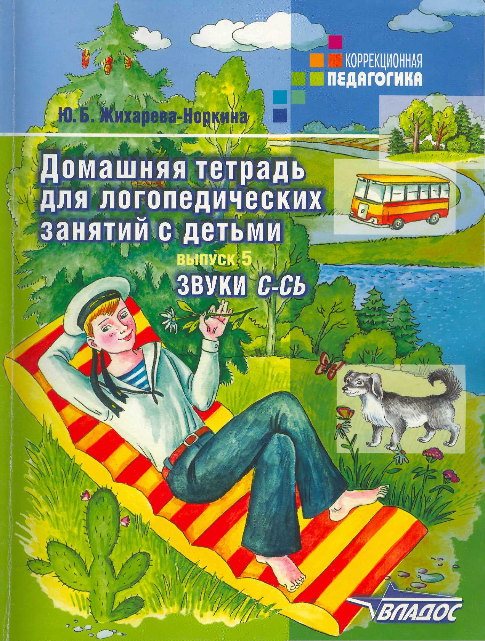


Ю.Б. Жихарева-Норкина
Домашняя тетрадь для логопедических занятий с детьми
ПОСОБИЕ ДЛЯ ЛОГОПЕДОВ И РОДИТЕЛЕЙ
В ДЕВЯТИ ВЫПУСКАХ
ВЫПУСК 5 ЗВУКИ С-СЬ

УДК 376.1-058.264
ББК 74.37 Ж75
Жихарева-Норкина Ю.Б.
Ж75 Домашняя тетрадь для логопедических занятий с детьми : пособие для логопедов и ро-
дителей : в 9 вып. : вып. 5. Звуки С—СЬ /Ю.Б. Жихарева-Норкина. — М. : Гуманитар, изд. центр ВЛАДОС, 2005. — 128 с. : ил. — (Коррекционная педагогика).
ISBN 5-691-00880-3.
ISBN 5-691-01363-7(Вып. 5).
Агентство С1РРГБ.
Пособие содержит занимательные игровые задания для детей дошкольного и младшего школьного возраста, способствующие формированию правильного звукопроизношения, обогащению словарного запаса, развитию графических навыков. Издание состоит из 9 выпусков, каждый из которых предназначен для работы над определенным звуком (группой звуков) русского языка.
Данный выпуск посвящен звукам С—СЬ.
Пособие адресовано логопедам и родителям.
УДК 376.1-058.264
ББК 74.37
© Жихарева-НоркинаЮ.Б., 2004
© ООО «Гуманитарный издательский центр ВЛАДОС», 2004
© Серия «Коррекционная педагогика» и серийное оформление. ООО «Гуманитарный издательский центр ВЛАДОС», 2004
© Художественное оформление. ООО «Гуманитарный издатель-
ISBN 5-691-00880-3 ский центр ВЛАДОС», 2004
© Макет. ООО «Гуманитарный издательский центр ВЛАДОС»,
ISBN 5-691-01363-7(Вып.5) ₂004
Учебное издание Жихарева-Норкина Юлия Борисовна
ДОМАШНЯЯ ТЕТРАДЬ ДЛЯ ЛОГОПЕДИЧЕСКИХ ЗАНЯТИЙ С ДЕТЬМИ
Пособие для логопедов и родителей В 9 выпусках
Выпуск 5 Звуки С—СЬ
Зав. редакцией В.Н. Павлова; редактор О.Л. Заржецкал;
зав. художественной редакцией ИЛ. Пшеничников; художник обложки M.JI. Уранова; художник Е.В. Галъдяева; компьютерная верстка Е.В. Голоскова; корректор Л.И. Трифонова
Отпечатано с диапозитивов, изготовленных ООО «Гуманитарный издательский центр ВЛАДОС».
Лицензия ИД № 03185 от 10.11.2000.
Санитарно-эпидемиологическое заключение
№ 77.99.02.953.Д.005490.08.04 от 26.08.2004.
Сдано в набор 17.09.03. Подписано в печать 20.08.04.
Формат 60*90/8. Печать офсетная. Бумага офсетная. Усл. печ. л. 16,0.
Тираж 10 000 экз. (1-й завод 1-5 000 экз.).
Заказ № 3846.
Гуманитарный издательский центр БЛАДОС.
119571, Москва, просп. Вернадского, 88,
Московский педагогический государственный университет.
Тел. 437-11-11, 437-25-52, 437-99-98: тел./факс 735-66-25.
E-mail: vlados@dol.ru
http://www.vlados.ru
ГУП РК "Республиканская типография им. П. Ф. Анохина", 185005, г. Петрозаводск, ул. Правды, 4
Предисловие
УВАЖАЕМЫЕ ВЗРОСЛЫЕ!

В ваших руках одна из тетрадей комплекта пособий по закреплению произношения звуков, поставленных логопедом. Комплект состоит из 9 тетрадей:
- Домашняя тетрадь для закрепления
звука л.
- Домашняя тетрадь для закрепления
звука ль.
- Домашняя тетрадь для закрепления
звука р.
- Домашняя тетрадь для закрепления
звука рь.
- Домашняя тетрадь для закрепления
звуков с — съ.
- Домашняя тетрадь для закрепления
звуков з—зь, ц.
- Домашняя тетрадь для закрепления
звуков ш, ж.
- Домашняя тетрадь для закрепления
звуков ч, щ.
- Домашняя тетрадь для закрепления
звуков т—ть, д—дъ.
В этих тетрадях представлен большой речевой материал для занятий по автоматизации звуков, который подобран на основе дидактических принципов доступности, последовательности и на-
глядности. Он может быть использован в работе с детьми в возрасте от 4,5 до 8 лет, как обученными грамоте, так и не умеющими читать, с различными речевыми нарушениями и задержкой психического развития. Сюда же вошли упражнения для развития органов артикуляционного аппарата (губы, язык, нижняя челюсть) и мелкой моторики (кисти и пальцы рук).
Большое внимание уделяется развитию связной речи: умению составлять предложения, пересказывать, составлять рассказы, закреплению представлений об окружающем мире и развитию грамматически правильной речи.
Тетрадь снабжена иллюстративным материалом, который способствует решению коррекционных задач:
- совершенствование мелких движе
ний пальцев рук;
- подготовка руки к письму;
- улучшение зрительного внимания
и памяти;
- развитие пространственной ориен
тировки;
- закрепление знаний об окружаю
щем;
- совершенствование грамматической
стороны речи.

КАК ПОЛЬЗОВАТЬСЯ ПОСОБИЕМ

Книга предназначена для логопедов, а также родителей, чьи дети занимаются с логопедом. В ней редставлен обширный речевой материал по автоматизации звуков с, сь, и дифференциации звуков с—ш, сь—щ: это специально подобранные слоговые упражнения, слова, предложения, чистоговорки, потешки, стихи, рассказы. Кроме того, в пособие включены задания, побуждающие ребенка к самостоятельному говорению (а не повторению за взрослым). Большое количество картинок не только заинтересует ребенка, поможет ему в овладении устным материалом, но и подготовит его руку к письму, разовьет внимание, навыки пространственной ориентировки.
В эту тетрадь вошли занятия по автоматизации звуков с, сь и занятия, посвященные дифференциации звуков с — ш, сь — щ, а также стихотворения для заучивания наизусть, тексты, задания на самостоятельное составление рассказов по опорным словам и комп-
лексы артикуляционной и пальчиковой гимнастики.
Сначала рекомендуется просмотреть и затем проработать с ребенком комплексы упражнений артикуляционной и пальчиковой гимнастики. Упражнения пальчиковой гимнастики полезны всем детям, особенно тем, укого нарушена мелкая моторика. Эти упражнения лучше включать в середину занятий.
После того как звук будет поставлен, работу по его автоматизации можно начинать с первого занятия или с третьего (в зависимости от методики).
Дети, не умеющие читать, выполняют задания устно.
Не надо стремиться выполнить все упражнения данного занятия за один раз. Разумнее распределить материал на несколько частей и работать над ним постепенно. После 10-11 занятий можно читать и пересказывать тексты, учить стихотворения.

ОРГАНИЗАЦИЯ ЗАНЯТИЙ

Для большей эффективности занятий необходимо создать для их участников благоприятные условия. Во-первых, подготовьте ребенка психологически к будущей деятельности. Он должен понять, что надо говорить правильно и этому надо учиться. Настройте его на долгую, трудную, но интересную работу. Во-первых, приготовьте место для занятий: небольшой стол, два стула одинаковой высоты. Для выполнения упражнений для языка и последующей отработки звуков понадобится зеркало. Оно должно быть такого размера, чтобы ребенок мог видеть в нем свое лицо. Будет еще лучше, если вы сядете вдвоем перед большим зеркалом.
Желательно проводить занятия систематически, не менее трех раз в неделю. Длительность одного занятия не должна превышать 30 мин. Вот возможный план такого занятия: артикуляционная гимнастика — 5-7 мин, отработка звука (постановка, работа над речевым материалом) — 10 мин, пальчиковая гимнастика — 5-7 мин, отдых — 2-3 мин, продолжение отработки звука (раскрашивание) — 7-15 мин. Эта схема лучше всего подходит для 5-6-летних детей. Если же занимается 4-летний малыш: или ребенок с ослабленной нервной системой, занятие можно сократить до 15-20 мин.
Есть несколько правил поведения взрослых и детей на занятии:
- не приступать к занятию в дурном
настроении: нельзя показывать ребенку
свое нежелание заниматься;
- если у ребенка что-то не получается,
не кричите на него, не настаивайте на вы
полнении, а договоритесь о том, когда он
попытается выполнить задание еще раз;
- не бросайте начатое; если не получа
ется какое-то задание, возьмитесь за другое,
а к первому обязательно вернитесь позже:
нельзя оставлять ребенка с чувством, что
можно что-то не доделать.
Кроме того, необходимо учитывать некоторые особенности проведения отдельных видов работы. На начальном этапе
важно подготовить язык для постановки звуков. Поэтому основное внимание уделяется артикуляционной гимнастике. Выполнение ее может занять 10-15 мин. Ребенок должен хорошо освоить основной комплекс упражнений. Если при этом возникают большие трудности, то используются дополнительные артикуляционные упражнения, способствующие повышению активности органов артикуляционного аппарата. Гимнастику следует проводить каждый день, добиваясь четкого, правильного выполнения заданий.
Каждое упражнение отрабатывается в определенной последовательности: называние и показ упражнения взрослым, выполнение его ребенком, разбор взрослым ошибок, повторное выполнение. Сначала движения могут быть скованными, некоординированными, но потом приходят свобода и точность выполнения. Как правило, такой тренировке органов речи отводят 1-2 недели, затем приступают к постановке звука.
На этапе постановки звука, сочетающейся с дальнейшим развитием артикуляционной моторики, нагрузка ребенка возрастает. Малыш быстрее устает, поэтому через каждые 7-10 мин необходимо давать ему время для отдыха, переключая на другие виды работы (игра с пальчиками, физкультминутка продолжительностью 2-3 мин).
Далее следует этап автоматизации звука в слогах, словах, предложениях, стихах и связной речи. Данная работа осуществляется постепенно, от простого к сложному. Именно так должна строиться отработка звука. Не забывая тренировать язык с помощью артикуляционных упражнений, проходят весь речевой материал.
Завершающим этапом работы над звуком является дифференциация его с другими звуками, с которыми ребенок его смешивает. Артикуляционные упражнения прекращаются и начинаются упражнения на развитие фонематического слуха и дикции.

Артикуляционная гимнастика

ОСНОВНОЙ КОМПЛЕКС
- «Заборчик» — широко улыбнуться,
показать сжатые зубы (верхние зубы сто
ят ровно на нижних). Удерживать такое
положение 5-7 с.
- «Слоник» — вытянуть губы вперед
трубочкой (зубы сжаты). Удерживать
5-7 с.
- Чередовать «заборчик» и «слоник».
Нижняя часть не двигается, двигаются
только губы. Повторить 5-6 раз.
4. «Непослушный язычок» — широ
кий плоский кончик языка пошлепать
губами, произнося «пя-пя-пя». Повторить
3 раза.
- «Блинчик на тарелочке» — широкий
плоский кончик языка положить на ниж
нюю губу, сказав один раз «пя» («испекли
блинчик и положили его остывать на таре
лочку»). Язык не должен двигаться. Рот
чуть-чуть приоткрыт. Удерживать такое
положение 3-10 с. Повторить 2-3 раза.
- «Чистим зубы» — открыть широко
рот, улыбнуться, показав зубы. Затем
кончиком языка «чистить зубы» изнутри,
двигая им влево-вправо (сначала нижние,
потом верхние). Кончик языка должен на
ходиться за зубами. Губы улыбаются все
время, нижняя челюсть неподвижна. Пов
торить 5-6 движений в каждую сторону.
7. «Больной пальчик» — положить
широкий плоский кончик языка между
губами (т. е. губы слегка придерживают
кончик языка) и подуть на палец. Воздух
должен идти по языку через маленькую
щель между языком и верхней губой.
Сделать глубокий вдох и долгий плавный
выдох. Щеки не надуваются. Повторить
2-3 раза.
8. «Задуй свечку!» — положение язы
ка и губ, как в предыдущем упражнении.
Резко подуть на два пальчика («свечку»).
Делать один глубокий вдох и 2-3 резких
сильных выдоха. Щеки не надуваются.
Повторить 3-4 раза.
9. «Горка» — широко открыть рот,
улыбнуться, показать зубы. Кончиком
языка упереться в нижние зубы. Спинка
языка поднимается вверх. Язык твердый,
не «вываливается» за зубы. Удерживать
так 5-10 с. Повторить 2-3 раза.
10. «Ледяная горка» — сделать «гор
ку» и указательным пальчиком ребенка
надавить на «горку». Язык должен быть
твердым и сопротивляться давлению
пальца, не отодвигаться от нижних зубов.
Удерживать 3-7 с. Повторить 3-4 раза.
11. «Горка закрывается-открыва
ется» — сделать «горку», а потом, не
убирая язык от нижних зубов, сжать
зубы (губы — в улыбке, зубы видны),
затем открыть рот снова (язык все время
упирается в нижние зубы). Повторить
движение 5-6 раз.
ДОПОЛНИТЕЛЬНЫЕ УПРАЖНЕНИЯ ДЛЯ ЯЗЫКА
- «Часики» — приоткрыть рот, вы
сунуть язык и двигать им влево-вправо,
от одного угла рта до другого. Повторить
движения 5-6 раз в каждую сторону.
- «Качели» — широко открыть рот,
высунуть язык и двигать им вверх-вниз.
Нижняя челюсть не двигается, зубы не
прикусывают язык. Повторить движения
5-6 раз в каждую сторону.
- «Шоколадка» — приоткрыть рот
и облизать губы по часовой и против
часовой стрелки. Повторить 2-3 раза в
каждую сторону.
15. «Конфетка» — упереться кон
чиком языка в щеку (губы сомкнуты, а
зубы раздвинуты) — «спрятали конфетку
за щеку», нажать несильно пальцем на
щеку и язык (язык сопротивляется нажа
тию) — «конфетка твердая!» Повторить
2-4 раза с каждой щекой.

Пальчиковая гимнастика

1. «Пальчики здороваются» — кон
чиком большого пальца правой руки ка
саться кончиков всех остальных пальцев
поочередно. То же делать пальцами левой
руки и обеих рук сразу.
- «Руки здороваются» —пальцы пра
вой руки здороваются с пальцами левой.
- «В кулачок — 1» — поочередно со
бирать в кулак пальцы руки, начиная с
большого. Делать правой, левой рукой и
обеими руками.
4. «В кулачок — 2» — поочередно
собирать в кулак пальцы, начиная с
мизинца. Делать правой, левой рукой и
обеими руками.
- «Из кулачка — 1» — собрать в кулак
пальцы (большой палец наверху), а затем
поочередно выпрямлять их, начиная с
большого пальца. Делать правой, левой
рукой и обеими руками.
- «Из кулачка — 2» — собрать в ку
лак пальцы (большой палец — внутри
кулака), а затем поочередно выпрямлять
их, начиная с мизинца. Делать правой,
левой рукой и обеими руками.
- «Коза» — выпрямить указательный
палец и мизинец, большой палец придер
живает согнутые средний и безымянный
пальцы. Делать правой, левой рукой и
обеими руками.
- «Зайчик» — выпрямить вверх ука
зательный и средний пальцы, а кончики
выпрямленных безымянного пальца и
мизинца соединить с кончиком большого
пальца.
9. «Зайчик играет на барабане» —
сделать «зайчика», а потом постукивать
попеременно безымянным пальцем и ми
зинцем по большому пальцу, произнося:
«бум-бум». Делать правой, левой рукой и
обеими руками.
- «Кошка» — выпрямить вверх ука
зательный палец и мизинец, а кончики
выпрямленных среднего и безымянного
пальцев соединить с кончиком большого
пальца. Делать правой, левой рукой и
обеими руками.
- «Кошка мяукает» — сделать «кош
ку», а потом разводить-сводить средний
и безымянный с большим пальцем, произнося: «мяу-мяу». Делать правой, левой рукой и обеими руками.
12. «Мышка» — сделать «кошку»,
указательный палец и мизинец сильно
согнуть, подведя их к среднему и безы
мянному пальцам. Делать правой, левой
рукой и обеими руками.
- «Мышкапищит» — сделать «мыш
ку», а потом разводить-сводить средний и
безымянный пальцы с большим пальцем,
произнося: «пи-пи». Делать правой, левой
рукой и обеими руками.
- «Лошадь скачет» — вытянуть сред
ний палец, остальные пальцы «скачут» по
столу, цокать при этом языком.
- «Собака бежит» — вытянуть сред
ний палец, остальные «бегут» по столу.
- «Улитка» — положить ладонь на
стол, поднять указательный и средний
пальцы («усики улитки»). Делать правой,
левой рукой и обеими руками.
- «Улитка ползет» — сделать «улит
ку» и медленно передвигать руку по столу,
не приподнимая большой и безымянный
пальцы, мизинец. Делать правой, левой
рукой и обеими руками.
- «Собака» — соединить указатель
ный, средний и безымянный пальцы,
большой палец поднять вверх, мизинец
опустить вниз (ладонь лежит на столе
ребром). Делать правой, левой рукой и
обеими руками.
- «Собака лает» — сделать «собаку»
и двигать мизинцем вверх (до безымянного
пальца) — вниз, произнося: «гав-гав».
Делать это правой, левой рукой и обеими
руками.

- «Оса» — выпрямить указатель
ный палец (остальные пальцы придер
живает большой палец) и вращать им по
часовой и против часовой стрелки, произ
нося: «з-з-з». Делать правой, левой рукой
и обеими руками.
- «Человечек» — указательный и
средний пальцы «ходят-бегают» по столу
(остальные пальцы придерживает боль
шой палец). Выполнить правой, левой,
обеими руками.

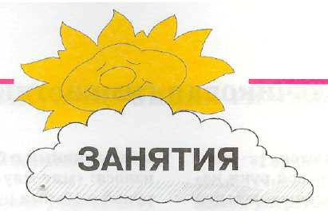
Занятие

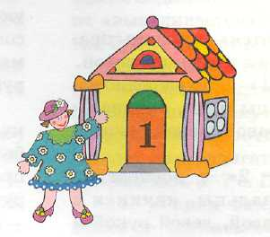

- Артикуляционная гимнастика.
- «Насос» — произноси длительно звук с.
- Повтори, прочитай слоги и цепочки слогов.
са са — со са — су — сы
со су — сы со — сы — са
су со — сы су — са — со
сы сы — су сы — со — су
4. Повтори, прочитай слова. Игра «Исправь взрослого».
Взрослый говорит, заменяя звук с на звуки га, с-межзубный,
а ребенок исправляет.
а) са со су сы
: сад сок суп сын
^ санки сом сук сыпь
сало соль суд ^ сытый
сабля сода сумка -/сыпать
салки сокол сумма сыр
сахар соболь сутки сырник
сайра ссора сумрак сыворотка
Слова под чертой содержат труднопроизносимые звуки лир.
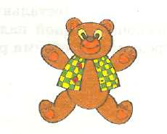

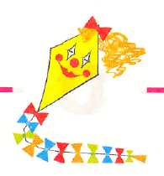
б) сапог совет судак сынок
салют собака суббота суметь
самолёт совок сундук сопеть
салфетка солома судья соединить
сандалии соловей суматоха соблюдать
самокат солдат сугроб согреть
сарафан соперник сухарь сыграть
5. Поиграй в игру «Один — много».
судья — судьи сапог — сапоги сырник — сырники
сабля — ... самолёт — ... сарай — ...
сокол — ... собака — ... сорока — ...
сок — ... сова — ... сувенир — ...
сумка — ... сундук — ... сырок — ...
6. «Назови ласково». Измени слова по образцу.
сом — сомик сыр — сырок
салат— ... сын — ...
солдат — ... сахар — ...
самокат— ... сугроб — ... сухарь — ...
У W
7. Посчитай слова от 1 до 5.
Пример: одна сабля, две сабли, три сабли, четыре сабли, пять сабель.
а) сабля б) самолёт
сумка сова
соболь сундук
У ЫУ


8. Прочитай, повтори предложения.
а) Соня пьёт сок. б) Саня поймал сома.
Соня видела сокола. У сына новые сандалии.
Соня сыпет соль. Мама советует купить санки.
Соня сытая. Сане надо соединить линии.
У Сони маленькая сумка У Сони новый самокат.
У тёти Сони сын Саня. Собака лает на соловья.
Соня варит сардельки. Садовник отрубил сухой сук.
Соня не сорит на пол. Сор собирают совком.
Соня купила сахар и сыр. Судак и сом — это рыбы.
9. Замени первый звук в слове на звук с.
Какое новое слово получилось? Напиши его.
дам — сам мода — палки —
бок — бор — Тоня —
дом — ноль — мытый —
кон — _____ мало — сало торт —
лук — ранки — ... халат — _______
морока —
10. Измени предложения по образцу.
Образец: Я пью сок. Он пьет сок. Она пьёт сок. Мы пьём сок. Вы пьёте сок. Они пьют сок.
Я еду на санках. Он... Она.., Мы... Вы... Они...
Я сам надену сапоги.
Я сыплю соль.
Я кладу салфетку на сундук.
Я соберу сор на совок.
Я надену свитер.
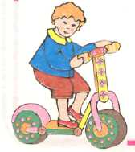

11. Прочитай слова по слогам.
са-лат, поги, лют, мокат со-да, кол, ва, вет, бака су-харь, хой, гроб, венир
12. Прочитай, повтори слова-родственники.
Придумай предложение с каждым словом.
Пример: соль — Мама купила соль.
СОЛЬ СУХой
СОЛить СУХо
СОЛёный СУХонький
СОЛёненький СУХовато
СОЛоноватый СУХарь
СОЛонка СУХарик
13. Закончи предложение.
Покажи линией правильные варианты.
Мы ссыпаем.. сахар Он согреет.... сугроб
\ сало \ собаку
^ соду совок
суп сарделька
соль сухарь
салат самовар
сок сырник
14. Выучи стихотворение.
Сам
Варит сам самовар, Катит сам самокат, Ходит сам самоход, Сам летает самолёт.
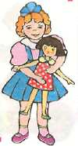

15. Доскажи слово в рифму.
Лезет Ванечка на дуб — Есть не хочет рыбный ...
После бани Витя мытый, После завтрака он...
Катя в лес одна пойдёт И цветочек там ...
Шли солдаты на базар — Что купили? — ...!
Кто не спит, тот выйдет вон. Кто уснул, увидит...
Если в сыре много дыр, Значит, вкусным будет...
Зоркие глаза, круглая голова, Ночью не спит и летает ...
Слова: суп, сытый, сорвёт, самовар, сон, сыр, сова.

16. Что изображено на картинках? Найди и назови зверей, рыбу, птиц. Какая картинка здесь лишняя? Почему?

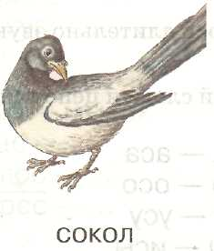
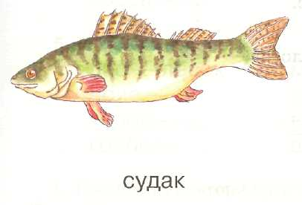
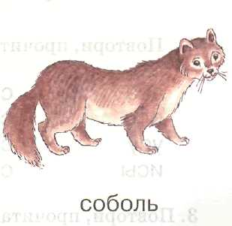
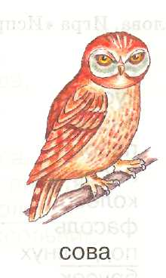
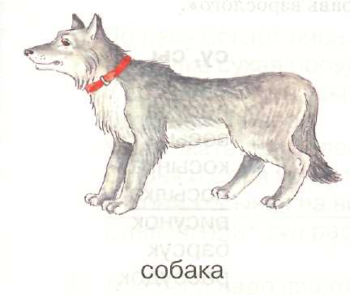
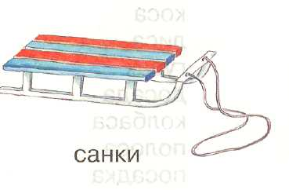

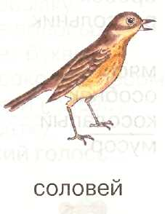
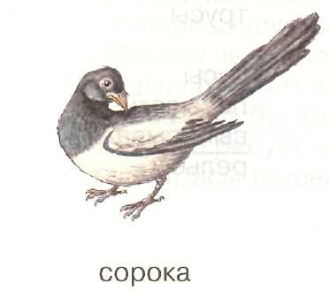
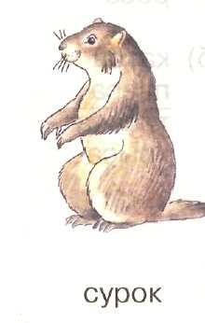
Занятие

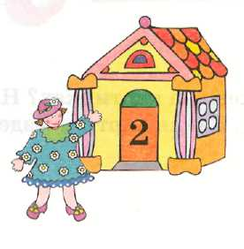

1. «Насос» — произноси длительно звук с.
2. Повтори, прочитай слоги и цепочки слогов.
аса са — аса
осо со — осо
усу су — усу
исы сы — исы
3. Повтори, прочитай слова. Игра «Исправьвзрослого».
а) са со су, сы
оса кусок плясун
коса висок посуда
лиса песок весы
гусак носок косынка
досада колесо посылка
колбаса фасоль рисунок
полоса подсолнух барсук
посадка брусок рассудок
касатка бросок рассыпать
роса рассольник трусы
б) касса мясо бусы
пьеса особняк посылать
трасса косолапый выписывать
крыса мусор рельсы
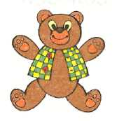

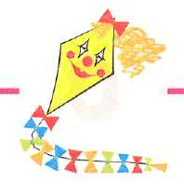
4. «Один — много».
оса — осы ус — усы лес — леса
коса —... нос —... колесо —...
лиса — ... волос — ... голос — ...
полоса —... кокос —... пояс —...
касса — ... ананас — ... парус — ...
пьеса — ... фокус — ... адрес — ...
5. Назови ласково.
лес — лесок мыс — мысок
пояс —... квас — ...
колос — ... волос —...
голос — ... адрес — ...
6. Прочитай, повтори предложения.
Игра «Исправь взрослого».
а) По лесу бегает лиса.
На полке сухая посуда.
У сома длинные усы.
Дети несут песок.
У самоката два колеса. Софья и Саня умеют писать. У Сони косынка на волосах. Савва любит суп рассольник.
б) Для супа надо фасоль и мясо.
Алиса посылает посылку.
У Анфисы длинные волосы. Инесса выписывает буквы. Самолёт летит высоко над лесом. Собака любит мясо и кол басу. Лариса рисует касатку. У актрисы тоненький голосок.




7. Изменяй предложения.
Я куплю колбасу. Он... Она... Мы... Вы... Они...
Я буду высоким.
Я высыпаю песок.
Я посылаю посылку.
Я рисую посуду.
Я рассыпал фасоль.
8. Повтори чистоговорки.
а) Са-са-са, вот летит оса.
Су-су-су, я поймал осу.
Са-са-са, в банке у меня оса.
Сы-сы-сы, а у Сани нет осы.
б) Са-са-са, ходит хитрая лиса.
Сы-сы-сы, будут детки у лисы.
Са-са-са, норку будет рыть лиса.
Су-су-су, нарисую я лису.
9. Придумай предложение с данными словами.
Пример: Софья, фасоль - Софья рассыпала фасоль.
Соня,колбаса Саня, носок
Алиса, посуда Лариса, рисунок
Анфиса, косынка Раиса, актриса
10. Прочитай, повтори слова-родственники. Придумай
предложение с каждым словом.
СЫПать СОР
на СЫПать СОРить
наСЫПь СОРинка
выСЫПать СОРняк
росСЫПь СОРный
расСЫПанный муСОР
у СЫПанный муСОРить
переСЫПать муСОРный
переСЫПанный муСОРка


11. Доскажи слово в рифму.
Я видел утку и лису, Что пироги пекли в ...
Пришли барсук и бурундук, Но не смогли открыть...
Чудак играл на рояле в четыре руки, Растил в огороде одни...
Шла кукушка мимо сада, Поклевала всю ...
За тушканчиком целый отряд, Сто пятнадцать мышиных...
Так держи меня сильней, Чтоб не выпасть из ...
Слова: лесу, сундук, сорняки, рассаду, солдат, саней.
12. Составь слово из слогов. Напиши новое слово.
Пример: сы, бу — бусы.
сы, ве — са, кас —
са, ли — сок, но —
сок, пе — соль, фа —

13. Помоги Соне найти слова со звуком с. Раскрась только те картинки, в названиях которых есть звук с.

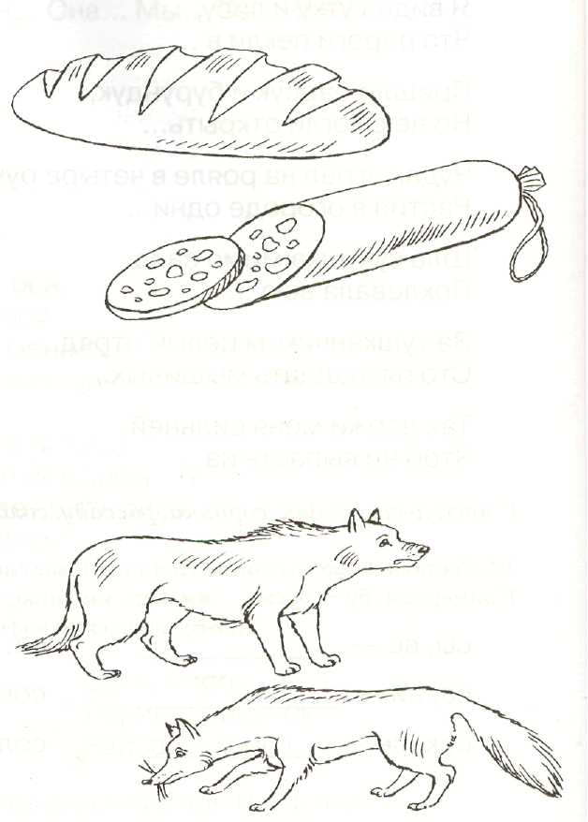
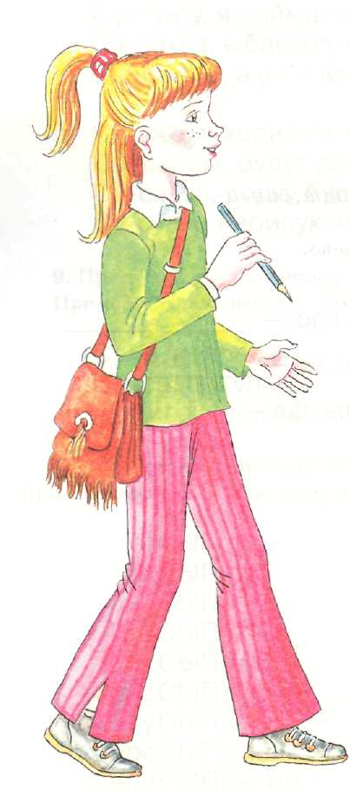

Занятие
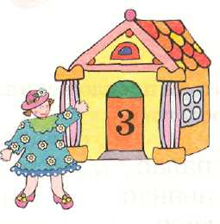

- Артикуляционная гимнастика.
- «Насос» - произноси длительно звук с.
- Повтори, прочитай слоги и цепочки слогов.
ас ас — ос —- ус
ос ис — ус — ос
ус ус — ас — ис
ис ос — ис — ас
4. Повтори, прочитай слова.
ас, яс ос, ее ус, юс ис, ыс, ее
квас нос вкус мыс
палас кокос кактус дефис
класс овёс минус лес
ананас колос фокус навес
пояс волос глобус деликатес
компас лотос автобус теннис
матрас трос полюс редис
каркас матрос парус интерес
контрабас абрикос ребус компресс
тарантас термос троллейбус адрес
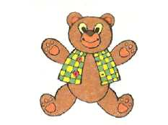


5. Прочитай, повтори предложения.
Игра «Исправь взрослого».

У нас будет палас. У вас будет ананас. Денис пьёт квас. Влас поливает кактус. Минус и дефис одинаковые. Борис крутит глобус. Барбос катает кокос. Тарас кладёт трос в тарантас.
6. Изменяй предложения.
Я надену пояс. Он... Она... Мы... Вы... Они...
Я поливаю кактус и фикус.
Я жду автобус или троллейбус.
Я беру компас в лес.
7. Повтори и выучи чистоговорки.
Ас-ас-ас, на полу лежит палас. Ёс-ёс-ёс, квас я в комнату понёс. Ос-ос-ос, под ноги попал кокос. Ас-ас-ас, вылил квас я на палас.
8. Замени последний звук в слове на звук с.
Какое новое слово получилось? Напиши его.
век — вес бег — бес рот — рос
пёк-— нож— ответ —
лик — голод — таран —
бак — покои — Рим —
лев — квак — труд —
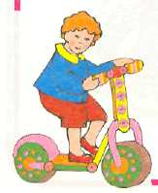

9. Доскажи слово в рифму.
Ас-ас-ас, пьёт Никита сладкий ... Ас-ас-ас, идёт Володя в первый ... Ос-ос-ос, отморозил Ваня ... Ос-ос-ос, ставим чашки на ... Ус-ус-ус, сладкий у арбуза ... Ес-ес-ес, улетели совы в ...
Слова: квас, класс, нос, поднос, вкус, лес.
10. Прочитай слова, вставляя гласные буквы а, о, у, и, е.
а о у и е
кв . с н . с мин . с ред .с л . с
кл . ее подн . с фок . с тенн . с адр . с
комп . с кок . с какт .с р . с нав . с
анан . с вопр . с автоб . с кипар . с интер . с
11. Придумай предложения с данными словами.
Пример: на пояс — Денис поставил руки на пояс.
на вкус в лес под палас
на теннис в автобус под навес
на поднос в класс под кактус
12. Прочитай слова, соединив правильно первый и второй
слоги. Соедини эти слоги линиями.
ми-^. -нос фо- -пас тер- -мое
как- \-нус ком- -люс ре- -лос
под- -туе по- -кус во- -бус
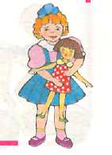
13. Прочитай предложения, вставив пропущенные слова. Пример: Катя входит в ... автобус. — Катя входит в первый автобус.
Петя купил ... ананас. Митя поднял ... колос. Нина идёт в ... лес.
Оля гладит ... пояс.
Ваня отгадывает... ребус. Дима видит... парус.

14. Рассмотри картинку и найди предметы со звуком с. Скажи, что неправильно нарисовал художник.
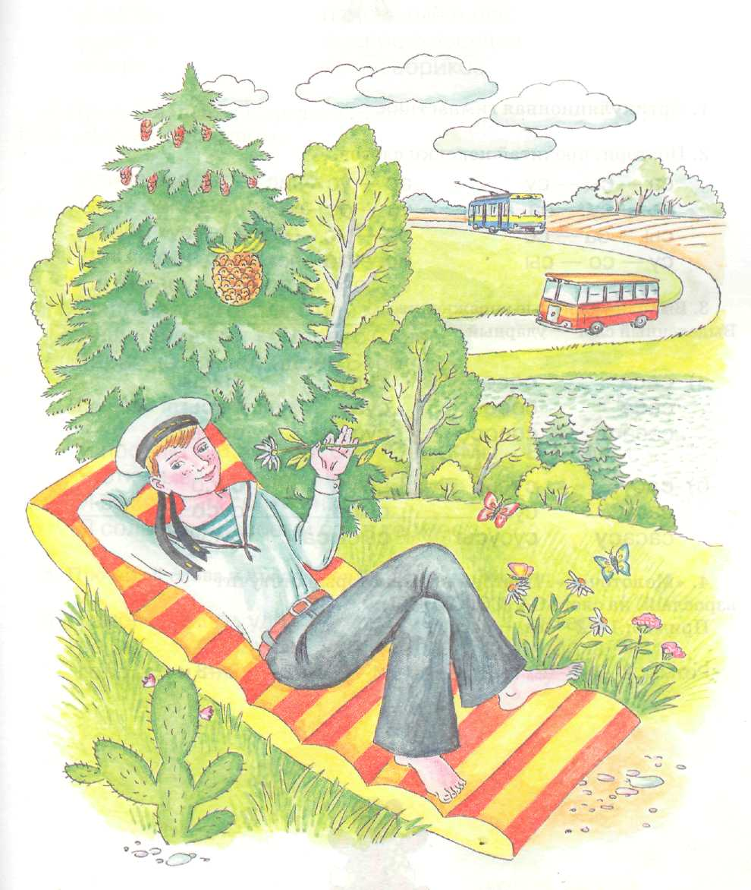
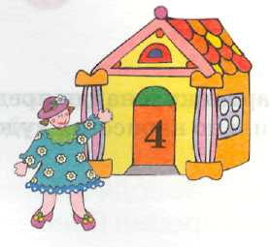
- Артикуляционная гимнастика.
- Повтори, прочитай цепочки слогов.
са — сы — су ас — ус — ис
со — су — са ус — ос — ас
сы — са — со ос — ис — ус
су — со — сы ис — ас — ос
3. Выполни слоговые упражнения.
Выделенный слог — ударный.
а) саса coco cycy сысы
саса coco cycy сысы
сасаса сососо сусусу сысысы
б) сасу сусы сыса сусо
сасу сусы сыса сусо
сасасу сусусы сысыса сусусо
4. «Молоточек». Повтори ритм, который отстучит
взрослый, на слоге СА (СО, СУ, СЫ).
Пример: 1—2 — са — саса.
Ритмы: 2—1,2—2, 1—3,3-1, 1-1—2, 1-2—1, 2—3 и т. д.
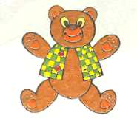
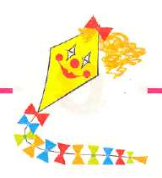
5. Посчитай предметы от 1 до 5.
Пример: один кокос, два кокоса, три кокоса
а) кокос б) фокус с ананасом
компас полосатый палас
колесо поднос с посудой
вопрос сухой абрикос
6. Прочитай, повтори предложения.
Игра «Исправь взрослого».
Алиса входит в класс. Соня посадит кактус. Денис кусает кокос. Деликатес солёный на вкус. Дети несут поднос в класс.
Надо написать плюс или минус.
—™ i—
Анфиса делает компресс Сане. Тарас не помнит адрес Бориса.
7. Изменяй предложения.
Я посолю суп и салат. Он... Она... Мы... Вы... Они... Я откусываю кусок деликатеса.
Я сумею сам сойти вниз.
Я солью ананасовый сок в термос.
8. Прочитай слова и предложения, вставив букву с:
а) .апог по.уда ле. интере. ве . ы . ундук по . адка . орока голо . плю . . обака му. ор


б) Ли . а убегает в ле . Али . а не умеет пи . ать Дени . . ам надевает . андалии Анфи . а по . адит овё . и фа . оль
9. Продолжи предложение по образцу.
Пример. Мама варит суп из риса, будет рисовый суп.
Соня выжимает сок из ананаса, будет ... Анфиса варит суп с фасолью, будет ... Тарас делает полку для посуды, будет ... Денис покупает платок для носа, будет ... Софья готовит салат с сыром, будет ... Борис покупает сахар в виде песка, будет ... Саня выжимает сок из абрикосов, будет ... Мама шьёт сарафан из ткани в полоску, будет ... Лариса готовит торт с кокосом, будет ...
10. Прочитай, повтори слова. Найди общее у этих слов.
Пример: мясо, кокос, ананас — съедобное.
а) пояс, косынка, сапоги б) салки, теннис, тетрис
минус, плюс, дефис Тарас, Саня, Борис
Алиса, Соня, Денис сало, сарделька, колбаса
судак, сом,палтус матрос, санитар, десантник
кактус, фикус, подсолнух самокат, автобус, троллейбус
11. Выучи скороговорки.
У Саньки новенькие санки. Мы гуляли в лесу и увидели лису. Оса боса и без пояса. Сухой сук нёс барсук.
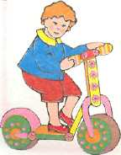
12. Составь слово из слогов. Напиши новое слово. Пример: со, ле, ко — колесо.
яс, по — су, да, по —
пас, ком — ло, по, са —
кос, ко — ко, ка, сын —
лос, во — ба, кол, са —
13. Что изображено на картинках? Подбери пары картинок из разных столбиков. Объясни, почему ты их выбрал. Пример: собака и мясо — Собака любит есть мясо.
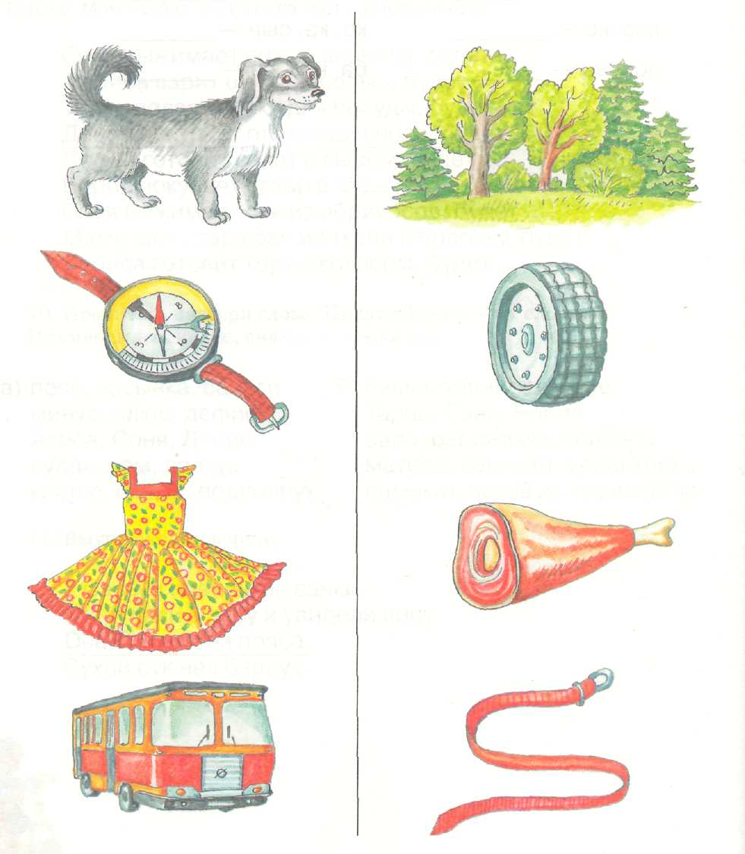
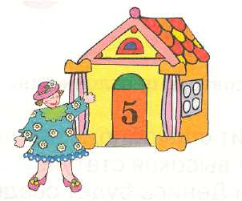
Занятие
1. Повтори, прочитай слоги по столбикам и строчкам.

I — — — — — — —*-
ска ста сма сва спа сна ела ера стра спра
ско сто смо сво спо сно ело сро стро спро
ску сту ему сву спу сну слу еру стру спру
¹ ски сты смы свы спы сны слы еры стры спры
2. Повтори, прочитай цепочки слогов.
ска-ско-ску сто-сту-сты сму-сма-смы свы-сва-сво ску-ски-ска сты-сту-сто смо-сму-сма сва-свы-сву
спу-спы-спо сно-сну-сны сла-слы-слу сры-сру-сро спа-спо-спу сны-сну-сна слу-сло-сла сра-сро-ср
3. Повтори, прочитай слова. Игра «Исправь взрослого».
а) скалка статуя свадьба спутник
скандал стук свалка спальня
скамейка стакан сводка спор
сковородка студент свобода спорт
скорлупа старик снова смотр
скорпион сторона снайпер скафандр
слово б) срок в) страх страна
слойка срыв стройка струя
съёмка сравнение скрип строка
сходни среда странный страница
словарь средний справка стрела
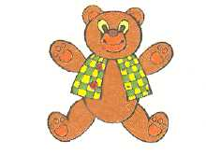

4. Прочитай, повтори предложения.
а) Слава спит спокойно.
Вот стоит высокая статуя.
У Алисы и Дениса будет свадьба. Студенты съели по две слойки. Снова написали сводки погоды. Анфиса сходит с лодки по сходням.
б) На стадионе идут соревнования.
Соня идёт на свадьбу своей подруги.
В старом особняке идут съёмки.
Анфиса стирает свитер и скатерть.
Строители строят стадион.
В старой усадьбе бывает странный скрип.
5. «Один — много».
Пример: слабый след — слабые следы.
а) высокая скала — ... б) свободный студент — ...
сухой стакан — ... старый снаряд — ...
светлая спальня — ... полосатый свитер — ...
сладкая слойка — ... усатый старик — ...
сломанная скамейка — ... светлая скатерть — ...
6. «Назови ласково».
а) стол —столик б) скорлупа — скорлупка
слон — ... сторона — ...
снаряд — ... скатерть — ...
словарь — ... стрела — ...
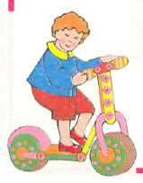
7. Изменяй предложения.
Я ставлю стакан на стол. Он... Она... Мы... Вы... Они...
Я стою слева от Светы.
Я стану самым смелым.
Я смотрю на светофор.
Я спорю с Анфисой.
Я столкну санки в сугроб.
8. «Скажи наоборот».
Пример. Один солдат трусливый, а другой — смелый.
Лук горький, а сахар ...
Лев сильный, а котёнок ...
Куст низкий, а дерево ...
У Кати волосы тёмные, а у Вали ...
У Вити сумка новая, а у Тараса ...
Слава до обеда голодный, а после обеда ...
Бельё после стирки мокрое, а потом ...
Слова: сладкий, слабый, высокое, светлые, старая, сытый, сухое.
9. Прочитай предложения, вставив пропущенные
предлоги.
Света идёт А ступенькам. по
Соня посадила куклу А скамейку, на
Инесса поёт А ансамбле. в
Стул стоит А стола. около
Оса летает А сметаной. над
Кот столкнул клубок А стол. под
Камень упал А скалы. со
10. Прочитай слова-родственники.
Придумай предложение с каждым словом.
СВЕТ СТОЛ СЛАБЫЙ
СВЕТлый СТОЛик СЛАБина
СВЕТленький СТОЛовая СЛАБенький
СВЕТло СТОЛовый СЛАБоватый
СВЕТильник на СТОЛьный СЛАБак
СВЕТить СТОЛяр о СЛАБеть
11. Закончи предложение.
Пример. Щенок слабый, а котёнок ещё слабее.
У Сони волосы светлые, а у Нади ещё ... Анфиса говорит спокойно, а Слава ещё ... У Бориса свитер старый, а у Стёпы ещё ... В ведре песок сырой, а в яме ещё ... У Коли папа суровый, а у Тараса ещё ... У Димы собака смелая, а у Вани ещё ... У Тани сарафан свободный, а у Светы ещё ... У Любы яблоко спелое, а у Алисы ещё ...
12. Выучи скороговорки.
Съел Слава сало, Угощает Соня нас,
да сала было мало. Наливает сладкий квас.
13. Выучи стихотворение.
Санитара санитар Усадил за самовар, Морсу сладкого налил, Слойки с сыром предложил.
С. Жихарева
14. Придумай предложения с данными словами.
Пример: ...ссыпает в ... — Вова ссыпает в ведро песок.
а) ...высыпает над ... б) ...спутал с ...
...посыпает на ... ...съел в ...
...насыпает в ... ...стоит под ...
...подсыпает к ... ...сходит к ...
...рассыпает под ... ...спорите ...
15. Прочитай слово с конца. Напиши.
Пример: хемс — смех.
тевс — осям — оволс —
гене — ысев — алакс —
асок — косел — асолоп —
кутс — тевос — амолос—
16. Что нари-совано на картинках? Дорисуй вторые половинки предметов и раскрась их.
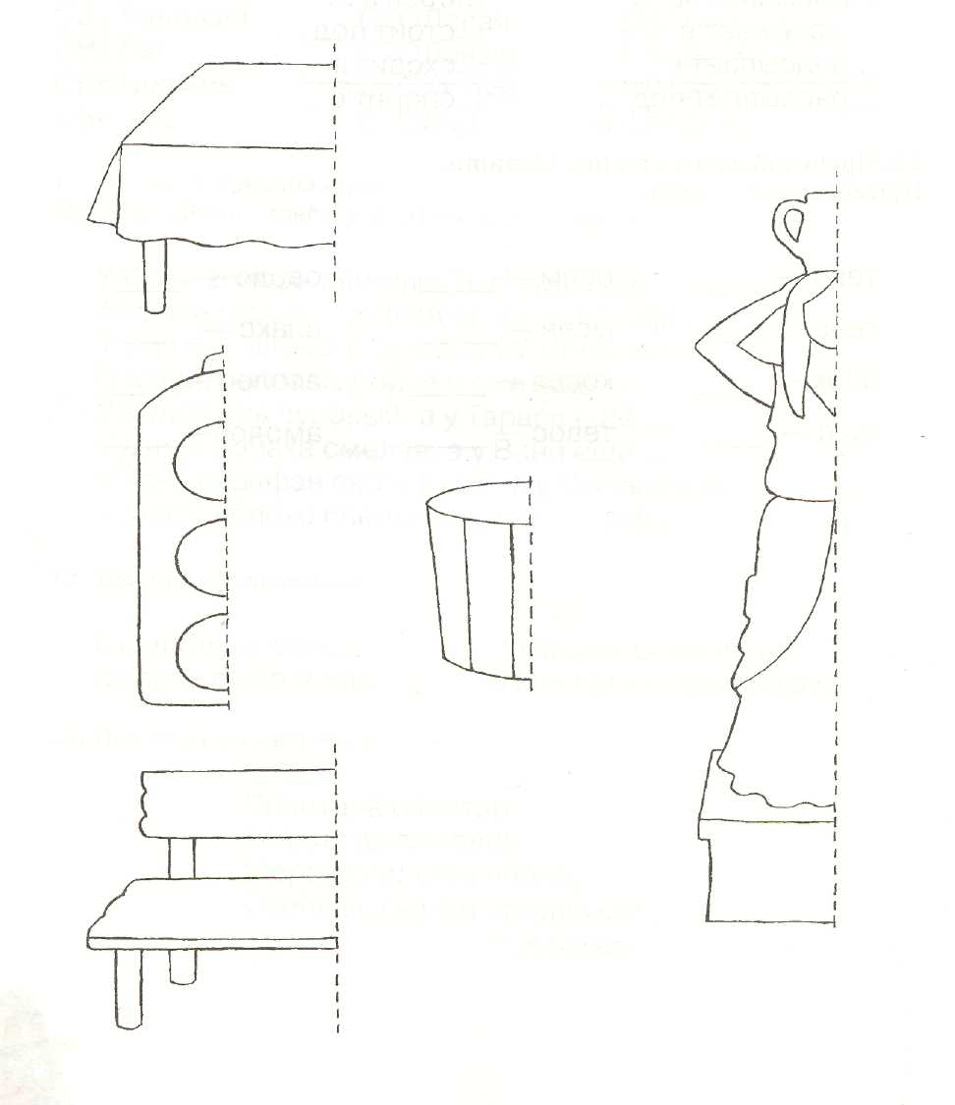

Занятие
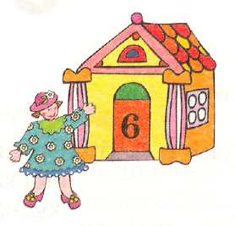
1. Повтори, прочитай слоги по столбикам и строчкам.
—-—___ __—. — — . ».
аспа аста аска асма асна асфа асва асла асра
оспо осто оско осмо осно осфо осво осло осро
услу усту уску усму усну усфу усву услу усру
v испы исты иски исмы иены исфы исвы ислы иеры
2. Повтори, прочитай цепочки слогов.
са — аспа са — асма
со — оспо со — осмо
су — успу су — усму
сы — испы сы — исмы
Проговори новые слоговые упражнения, заменив звук п(м) на звуки и, т, ф, в, л, р.
6. Повтори, прочитай слова.
паста восток капуста пляска
ласка восход мускул коляска
масло Москва пустыня весна
пастух остановка испуг тесто
асфальт остаток пистолет невеста
баскетбол воспитание выступ лепесток
насморк росток пустырь кресло
монастырь остров история ястреб
кастрюля простуда искра эстрада
пластырь кроссворд редиска ресторан

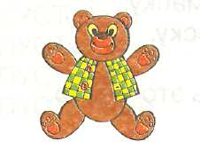
4. «Один — много».

а) кусок — куски б) пустая миска — пустые миски
маска — ... плоская каска — ...
леска — ... вкусная паста — ...
аист—... спелый колосок— ...
куст — ... интересная выставка — ...
краска — ... красная коляска — ...
5. «Назови ласково».
а) колбаса — колбаска б) остров — островок
полоса — ... пистолет — ...
искра — ... бисквит — ...
капуста — ... кроссворд — ...
кастрюля — ... пескарь — ...
6. Прочитай, повтори предложения.
Пастух гонит стадо.
В миске кислая капуста.
У моста автобусная остановка.
Анфиса достала остатки колбасы.
Денис хвастает своей маской.
Алиса искала место для выступления.
Руслан листает словарь.
В Москве много интересных выставок.
Прасковья поставила тесто на стол.
У Раисы быстро выросла редиска.
7. Изменяй предложения.
Я успел на автобус. Он... Она... Мы... Вы... Они...
Я выступаю с Алисой.
Я таскаю с собой маску.
Я искал в песке леску.
Я быстро усну.
Я успею раскопать это место.

8. «Скажи наоборот».
Пример: согласный звук — гласный звук.
а) полная миска—... б) медленный автобус — ...
сладкий квас — ... тупая сабля — ...
высокое место — ... весёлая маска — ...
широкий асфальт— ... сложный вопрос — ...
далёкая остановка — ... храбрый поступок— ...
жидкий суп — ... ясная погода — ...
Слова:
а) пустая, кислый, низкое, узкий, близкая, густой.
б) быстрый, острая, грустная, простой, трусливый,
пасмурная.
9. Замени звук в середине слова на звук с.
Какое новое слово получилось? Напиши его.
лапка — ласка мишка — миска
марка — лепка — _____
качка — дочки —
парта — килька —
10. Выучи скороговорку.
Сало с рисом в красной миске Принесли усатой киске.
С. Жихарева
11. Прочитай слова — родственники.
Придумай предложение с каждым словом.
ТЕСНый ПУСТОЙ ЛАСКа
ТЕСНоватый ПУСТо ЛАСКовый
ТЕСНо ПУСТовать ЛАСКовенький
ТЕСНота ПУСТырь . ЛАСКать
выТЕСНение ПУСТыня ЛАСКово
приТЕСНение ПУСТынный приЛАСКать
12. Выучи стихотворение.
Саня и сани
Маленькому Сане Вёз на гору Саня Подарили сани. За собою сани. Посмотрите сами: Ехал с горки Саня, Вот какие сани! А на Сане — сани.
С. Коган
13. Закончи предложение.
Покажи линией правильный вариант.
Листок слетел ■ ■ ■ \ с головы
Санки съехали ... ^-. с Алисы
Сарафан сняли ... ^Ч с куста
Ветер сорвал кепку... со стола
Киска спрыгнула ... с горки
Миска упала ... со стула
14. Прочитай профессию человека.
Что надо ему для работы? Ненужные слова зачеркни.
Писатель листы бумаги, стол, стул, весло
Строитель мастерок, краска, кастрюля, каска
Фокусник тесто, эстрада, стакан, столик
Мясник мясо, тесак, маска, пистолет
Лесник асфальт, лес, сапоги, компас
Садовник сад, рассада, пластырь, салфетка
Столяр доски, весы, бруски, станок
15. Прочитай вслух только те слова, в которых есть звук с.
восток кухня бисквит автомобиль
диван масло комната невеста
минус место баскетбол выставка
песок плита яблоко воспаление
16. Что изображено в каждом ряду? Скажи, какая картинка лишняя и почему.
Пример: миска, стакан, сапоги, кастрюля. Лишняя картинка — сапоги, потому что это обувь, а все остальное посуда.
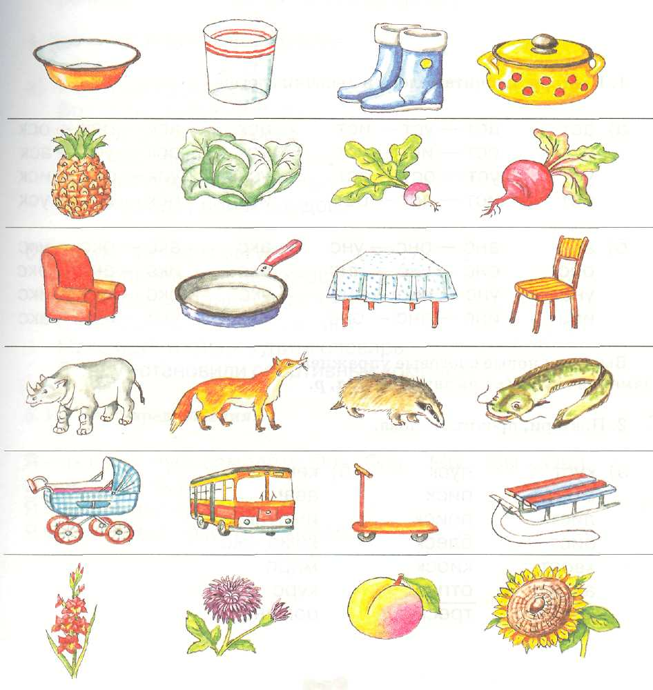
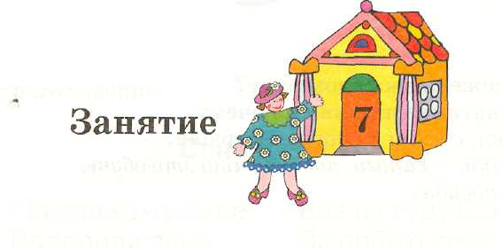
1. Повтори, прочитай слоги и цепочки слогов.
а) аст аст — уст — ист аск аск — иск — оск
ост ост — ист — уст оск оск — уск — аск
уст уст — ост — аст уск уск — оск — иск
ист ист — аст — ост иск иск — аск — уск
б) анс анс — онс — унс акс акс —оке —укс
онс онс — унс — инс оке икс — акс — оке
унс унс — инс — анс укс оке — укс — икс
инс инс — анс — онс икс укс — икс — акс
Выполни новые слоговые упражнения, заменив звук н(к) на звуки м, п, л_{у}р.
2. Повтори, прочитай слова.
а) куст пуск б) кекс
мост писк аванс
лист поиск импульс
аист блеск комплекс
хвост киоск морс
август отпуск курс
крест треск романс
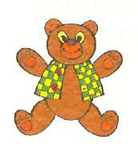
3. Посчитай слова от 1 до 5.
а) аист б) вкусный кекс
мост киоск у остановки
отпуск лист капусты
романс спортивный комплекс
4. Прочитай, повтори предложения.
а) У папы отпуск весной.
Вот стоит высокий мост.
Солдат не оставит пост.
В субботу выдали аванс.
Спутник посылает импульс.
Собака ведёт поиск следов.
б) Скоро наступит август.
У скорпиона опасный хвост.
Аист весной прилетает с юга.
С клёна слетел красный лист.
Макс идёт в киоск купить словарь.
В саду установили спортивный комплекс.
5. Изменяй предложения.
Я командую пуск самолёту. Он... Она... Мы... Вы... Они...
Я тяну сома за хвост.
Я пою романс про весну.
Я рисую крест красной краской.
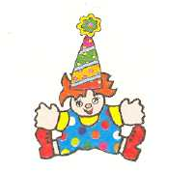
6. Прочитай-профессии людей. Скажи, кто чем
занимается. Покажи правильные ответы линиями.
Танкист v играет в футбол
Баянист \v играет на гитаре
Футболист ^{ч}\ играет на пианино
Пианист ^ водит танк
Хоккеист играет на баяне
Гитарист рисует портреты
Каратист играет в хоккей
Портретист занимается карате
7. Прочитай слова — родственники.
Придумай предложение с каждым словом.
БЛЕСК ПУСК КРЕСТ
ОТБЛЕСК отПУСКать КРЕСТик
БЛЕСТеть отПУСК КРЁСТный
БЛЕСТящий проПУСКать КРЕСТовой
БЛЁСТка проПУСК переКРЁСТок
БЛЕСНуть выПУСК переКРЁСТный
8. Выучи скороговорки.
J
Ест киска суп из миски. Испугал собаку слон —
Сыта киска — пуста миска. Наступил на хвост ей он.
9. Произнеси и напиши слова правильно.
Пример: блекс — блеск,
моте — ипмульс —
аитс — смакейка —
агвуст — сафлетка —
оптуск — спутеньки —
10. Дай полный ответ на вопрос.
Пример. Когда тает снег? — Снег тает весной.
Какой лимон на вкус?
Что видит Макс, когда спит?
Из чего испекли кекс?
Кто мама и папа у слонёнка?
Что умеет делать фокусник?
Кто воспитывает детей в садике?
Какая последняя буква в слове «лес»?
Где спят дети в садике?
11. Что изображено на картинках? Назови профессии людей. Дорисуй и раскрась картинки.
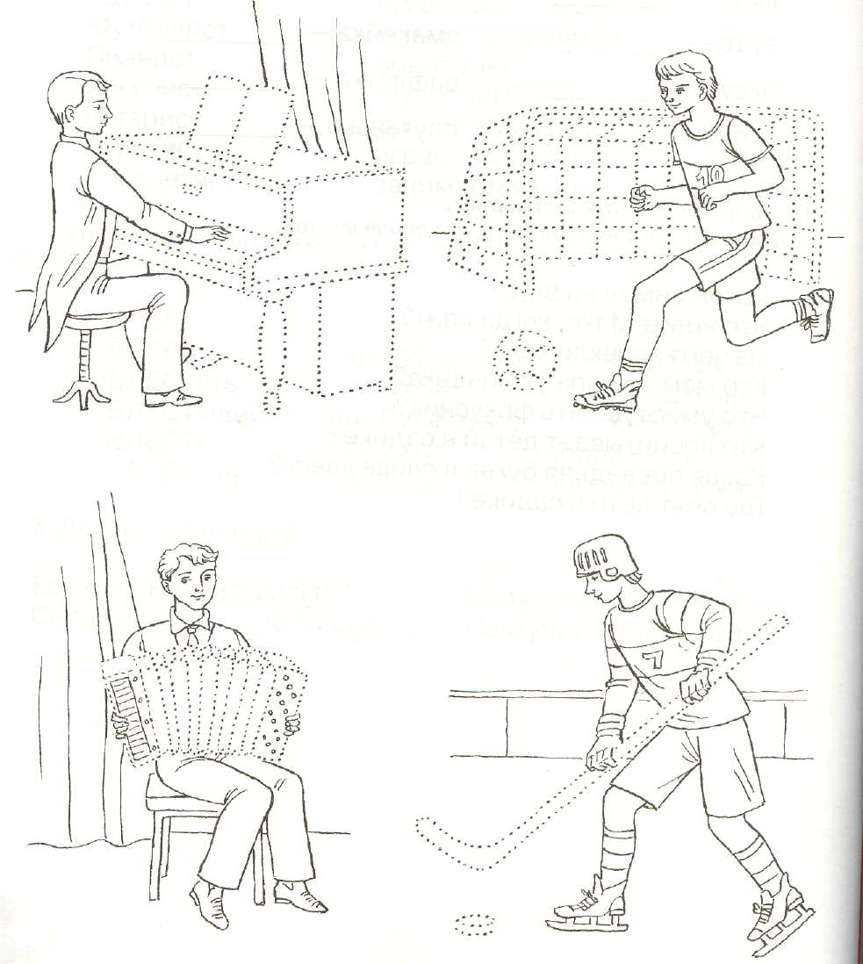
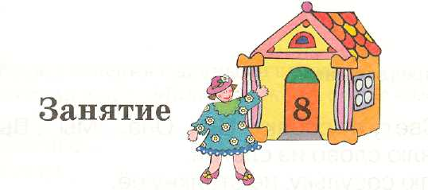
1. Повтори, прочитай слоги и цепочки слогов.
а) сас сас — сое — сус
сое сое — сус — сыс
сус сус — сыс — сас
сыс сыс — сас — сое
б) спа — пса сва — вса
спо — псо сво — всо
спу — псу сву — всу
спы — псы свы — всы
Проговори новые слоговые упражнения, заменив звук п(в) на звуки к, т, м, н, я, р.
2. Повтори, прочитай слова.
а) соус скос б) свойство
состав спуск солист
сосуд свист оснастка
соска список пластмасса
сосна смысл искусство
уксус способ согласование
насос космос слесарь
пылесос самосвал экспресс
сосулька саксофон расписание
состояние спасатель экскурсовод
3. Изменяй предложения.
Я спас Свету от собаки. Он... Она... Мы... Вы... Они...
Я составлю слово из слогов.
Я оставлю сосульку, не столкну её.
Я могу сплести стакан из соломы.
4. Прочитай, повтори предложения.
Весной много сосулек. Спутник летит в космос. Самосвал высыпает песок. У нас сломан пылесос. Спасатель спасает людей. В лесу стоят высокие сосны. Стае сломал пластмассовый стакан. У нас исправили расписание. Сусанна упала на спуске с горы. Самсон играет на саксофоне.
5. Закончи предложение.
Стае отыскал ... соска Сусанна составила ... слово
пылесос список
стамеска статуя
коляска рассказ
скалка словарь
сосулька расписание
6. Выучи стихотворение.
История про стаканы
Поставил я их на поднос, Мимо котёнка понёс, Котёнок своим хвостом Стаканы с подноса снёс!
И. Лопухина
7. Придумай предложения с данными словами.
Пример: ...отыскал в ... — Макс отыскал в столе компас.
...соскоблил с ... ...спасает от... ...отсутствует на... ...сплясали с...
8. Прочитай слова, вставив пропущенные буквы.
самостоятелын Света пластмассов стакан
самостоятельн поступок пластмассов соска
самостоятельн действие пластмассов весло
самостоятельн совята пластмассов миски
9. Прочитай слова-родственники.
Придумай предложение с каждым словом.
СОСНа СТАВить
СОСНовый соСТАВить
СОСНовка СОСТАВ
СОСНяк вСТАВка
СОСНячок под СТАВка
10. Составь одно слово из двух. Напиши новое слово.
Пример: сам летает — самолёт.
сам катится — пыль сосёт —
сама ходит — сам варит —
сам сваливает — скоро варит —
11. Отгадай загадки, найди отгадки на рисунке.
1) Как загудит его мотор, 2) Маленький, удаленький, Глотает он и пыль и сор. Громко свистит.
Посмотри внимательно на рисунок. Найди и назови еще 3 предмета. Обведи разными карандашами все нарисованные предметы.
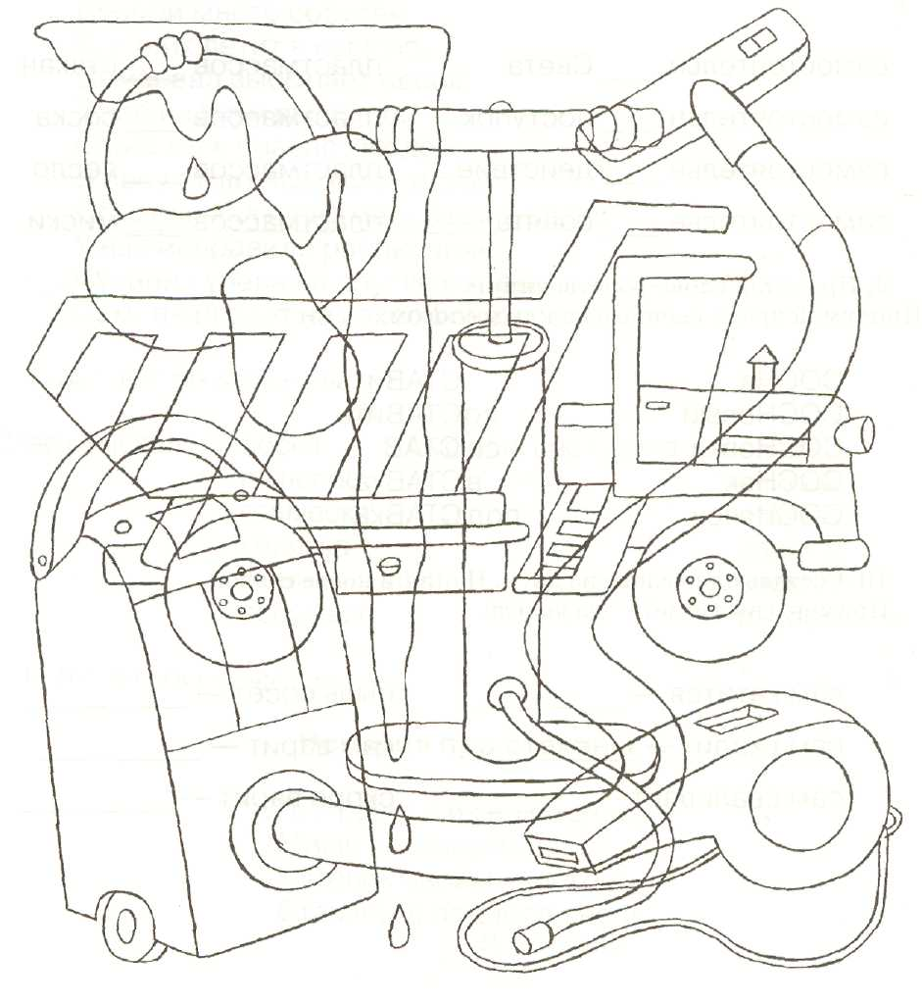
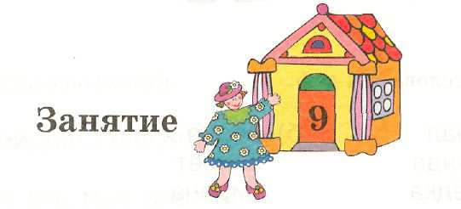
1. Повтори, прочитай слоги и цепочки слогов.
ся ся — се си — ся — сю
си си — сё сё — си — ся
се се — сю се — сё — сю
сё сё — ся сю — си — сё
сю сю — сё ся — сю — се
2. Выполни слоговые упражнения.
Выделенный слог — ударный.
сяся сёсё сюсю сиси сесе сяся сёсё сюсю сиси сесе сясяся сёсёсё сюсюсю сисиси сесесе
3. Повтори, прочитай слова.
а) сила сетка сёмга
сито сейф серия
символ сено север
б) синяк село в) серьга
сияние семья секрет
сигнал седло семёрка
силуэт семена сентябрь
сирень седина серебро
сирена сегодня середина
сирота селёдка севрюга
сироп секунда сельдерей
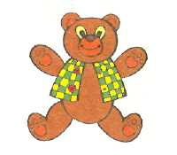
4. Посчитай слова от 1 до 5:
а) сигнал б) серия
секунда секрет
селёдка сирена
5. Прочитай, повтори предложения.
У Сёмы синяк. Сёмгу поймали сетью. Катя сидит на сене. Семён видит синий силуэт. Сева купил семь селёдок. Сергей сегодня сердитый. У сейфа секретный код. Сима видела северное сияние.
6. Изменяй предложения.
Я натяну сетку. Он... Она... Мы... Вы... Они...
Я сяду сюда.
Я увидел сигнал от Севы.
Я жду семь секунд.
Я видел северное сияние. Я сею семена сельдерея.
7. Прочитай слова — родственники.
Придумай предложение с каждым словом.
СИНий СИЛа СЕДой
СИНька СИЛёнка СЕДенький
СИНенький СИЛьный СЕДоватый
СИНеватый СИЛьно СЕДина
СИНяк СИЛач СЕДинка
8. Прочитай слова по слогам.
си-ла, ний, дит, гнал, ять, рень
се-но, ло, ять, мья, дло, тка
9. Закончи предложение.
Пример: Это дела семьи. — Это семейные дела.
Это дом в селе. — Это (какой?) дом.
Это маяк для сигналов. — Это (какой?) маяк.
Это стрелка для секунд, — Это (какая?) стрелка.
Это медведь с севера. — Это (какой?) медведь.
Это монеты из серебра. — Это (какие?) монеты.
Это погода в сентябре. — Это (какая?) погода.
Это код с секретом. — Это (какой?) код.
Это река Сибири. — Это (какая?) река.
Это аромат сирени. — Это (какой?) аромат.
10. Доскажи слово в рифму.
Плыли мальчики на лодке. Им попались две ...
От мороза на деревьях иней. Вечером он будет...
Зимою всё белым — бело. И снегом занесло...
Мама зовёт ребят на обед. А что приготовила? Это ...
Слова: селёдки, синий, село, секрет.
11. Помоги Семёну выбрать слова на звук съ. Обведи эти картинки синим карандашом.
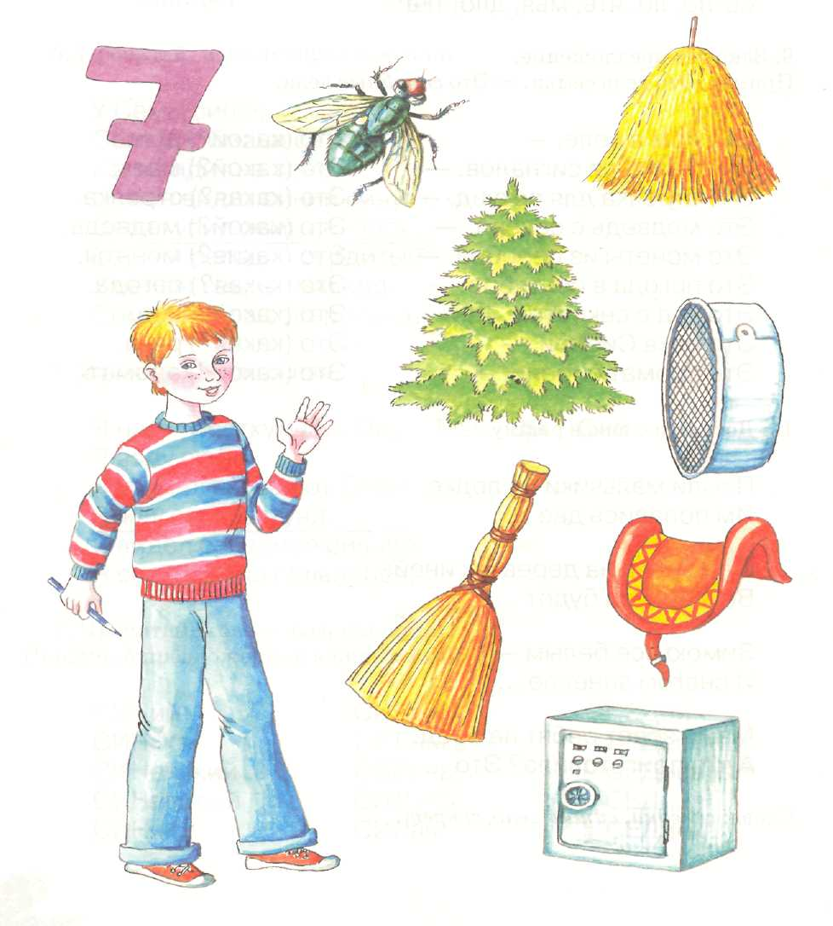
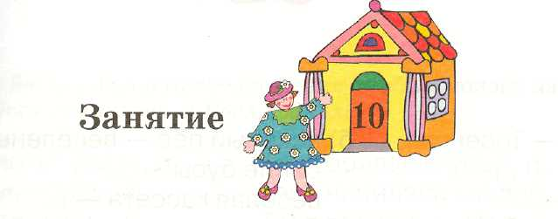
1. Повтори, прочитай слоги и цепочки слогов.
ася ся — ася ася — иси — усю
осё сё — осё осё — эсе — ася
усю сю — усю усю — осё — иси
иси си — иси иси — ася — эсе
эсе се — эсе эсе — усю — осё
2. Выполни слоговые упражнения.
Выделенный слог — ударный.
сяси сёсе сюся сисё сесю сясю сёси сюсе сися сеси сесеся сясясё сисисю сесюси сисясе
3. Повтори, прочитай слова.
■
а) си се ся сё
осина кисель десяток осёл
косилка беседа косяк новосёл
носилки веселье лисята посёлок
подосиновик бассейн гусята тесёмка
кассир десерт поросята осётр
керосин дровосек присяга поросёнок
б) василёк усилитель осень вымысел
классики велосипед пасека лесенка
комиссия дрессировка ясень насекомое
бусинка профессия плесень бисер
4. «Назови ласково».
а) Тося — Тосенька б) весёлый пёс — весёленький пёсик
Дуся — ... синие бусы — ...
Ася — ... весёлая кассета — ...
Люся — ... синее колесо — ...
Вася — ... серые усы — ...
Маруся — ... красивая осина — ...
5. Изменяй предложения.
Я откусил от апельсина. Он... Она... Мы... Вы... Они... Я беседую о насекомых.
Я буду сильным и красивым. Я дрессирую поросёнка.
6. «Один — много».
а) осина —осины б) синяя бусинка — синие бусинки
апельсин — ... весёлая кассета — ...
василёк — ... синий велосипед — ...
лисёнок — ... сердитый кассир — ...
новосёл — ... сильный дровосек — ...
поросёнок — ... серый гусёнок — ...
карусель — ... красивая тесёмка — ...
крейсер — ... сиреневая лесенка — ...
7. «Тося и Вася». Закончи предложение по образцу.
Пример: Тося поднялась, и Вася поднялся.
Тося потянулась, и... Тося боялась гусей, и ...
Тося умылась, и ... Тося напилась киселя, и ...
Тося оделась, и ... Тося весело улыбалась, и ...
Тося обулась, и ... Тося наелась апельсинов, и ...
Тося купалась, и ... Тося каталась на карусели, и ...
8. Прочитай, повтори предложения.
Вася косит сено.
У Люси восемь васильков.
У Тоси десять апельсинов.
Сеня едет на велосипеде.
Ася бегает босиком по селу.
Вася погасил сильный огонь.
Вот висят тесёмки от сетки.
Осенью насекомые не летают.
В бассейне сегодня весело.
Сегодня у семьи Семёновых новоселье.
Ситом просеивают муку.
Сергей принесёт консервы.
Осенью будет много персиков.
Сёма попросил у Люси кассету.
Дровосек несёт осиновые дрова.
9. Выучи скороговорки.
Под осиной подосиновик сидит, На осину подосиновик сердит.
Носит Сеня сено в сени. Спать на сене будет Сеня.
Н. Егоров
10. Что изображено на картинках?
Кто нарисован в* правом верхнем углу рисунка? в левом нижнем углу? в центре? в левом верхнем углу? в правом нижнем углу?
Пример; пять гусят.
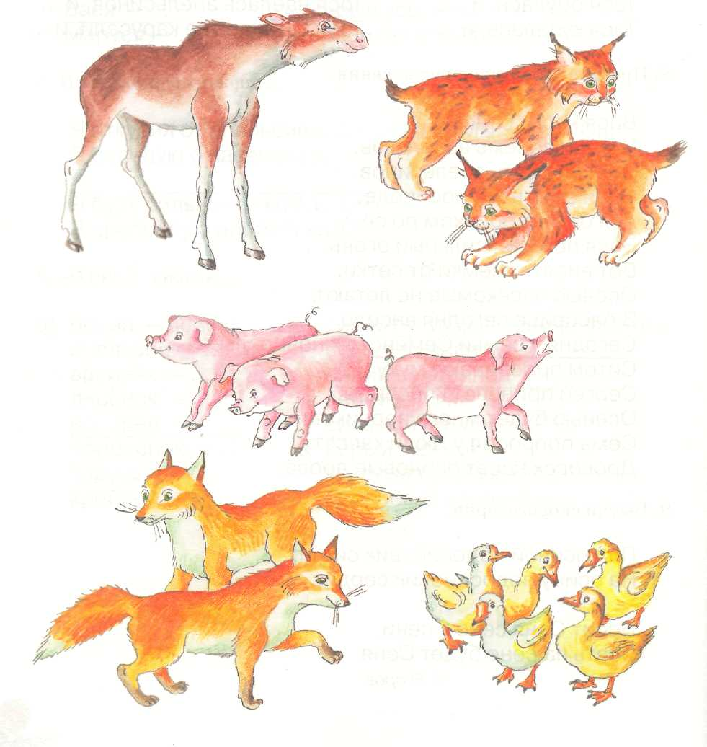
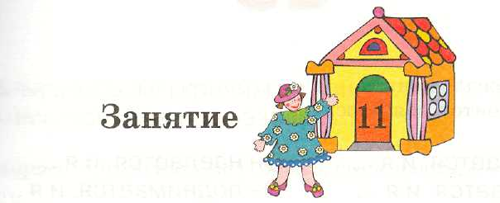
1. Повтори, прочитай слоги и цепочки слогов.
ась ясь ась — усь — ись есь — ёсь — ясь
ось ёсь усь — ось — ась юсь — ясь — ёсь
усь юсь ись — ась — ось ёсь — юсь — есь
ись есь ось — ись — усь ясь — есь — юсь
2. Повтори, прочитай по столбикам и строчкам.
I—- —— ——— ■ —^~
асьпа аська асьма асьна асьта асья
осьпо осько осьмо осьно осьто осьё
усьпу уську усьму усьну усьту усью
v исьпы иськи исьмы исьны исьты эсье
3. Повтори, прочитай слова.
а) гусь лось высь
весь авось подпись
карась вкось рысь
Русь небось брысь
б) тесьма авоська
поднебесье осьминог
гуськом восьмёрка
письмо переносье
4. Изменяй предложения.
Пример. Он боится, и я боюсь.
Он умывается, и я ... Он наедается, и я ...
Он одевается, и я ... Он поднимается, и я ...
Он обувается, и я ... Он катается, и я ...
Он улыбается, и я ... Он моется, и я ...
Он кувыркается, и я ... Он вытирается, и я ...
5. Изменяй предложения.
Я боялась гусей. Он... Она... Мы... Вы... Они... Я куплю Насте письменный стол. Я весь день был в гостях у Кости. Я науськиваю Моську на кота Ваську.
6. Прочитай, повтори предложения.
Лось идёт по посёлку. Люся идёт к Насте в гости. Кот Васька сидит на лесенке. Тося несёт письмо для Семёна. Баська несёт кость себе в будку. Анисье надо отвести Асю в ясли. В бассейне плавают осьминоги. У Кости костюм с синей тесьмой. Карась попался в сеть. Кристина погасила костёр.
7. Доскажи слово в рифму.
Прочитай, повтори чистоговорки.
Ась-ась-ась, плавает в реке ... Ось-ось-ось, по болоту ходит ... Ось-ось-ось, режет Сёма вкривь и ... Усь-усь-усь, важно ходит серый ... Ысь-ысь-ысь, ракета улетает... Ысь-ысь-ысь, на охоту вышла ...
Ысь-ысь-ысь, мы кричим на кошку ...! Есь-есь-есь, Сева вымазался ...
Слова: карась, лось, вкось, гусь, ввысь,рысь, брысь, весь.
8. Повтори, прочитай слова. Найди и зачеркни лишнее
слово. Объясни, почему оно лишнее.
Пример: гусь, осёл, лось, рысь. Лишнее слово — гусь, потому что это птица, а все остальные — животные.
Поросёнок, лось, гусёнок, лисёнок. Сёмга, селёдка, карась, осьминог. Моська, Баська, Тося, Васька. Восьмой, серый, сиреневый, синий. Седьмой, осенний, восьмой, десятый. Сидеть, погасить, висеть, письмо. Седов, Люся, Семёнов, Сидоров. Боюсь, моюсь, сидит, одеваюсь.
9. Выучи скороговорки.
Ты не бойся — это гусь. Гусь плывёт на середину,
Я сама его боюсь. Моет лапки, моет спину.
10. Закончи слово, добавив один слог.
Напиши его.
Пример: оси — осина
лисе велоси
васи подосино
пись лесен
селёд апель
кассе осьми .
11. Что забыл .нарисовать художник? Дорисуй и раскрась картинки.
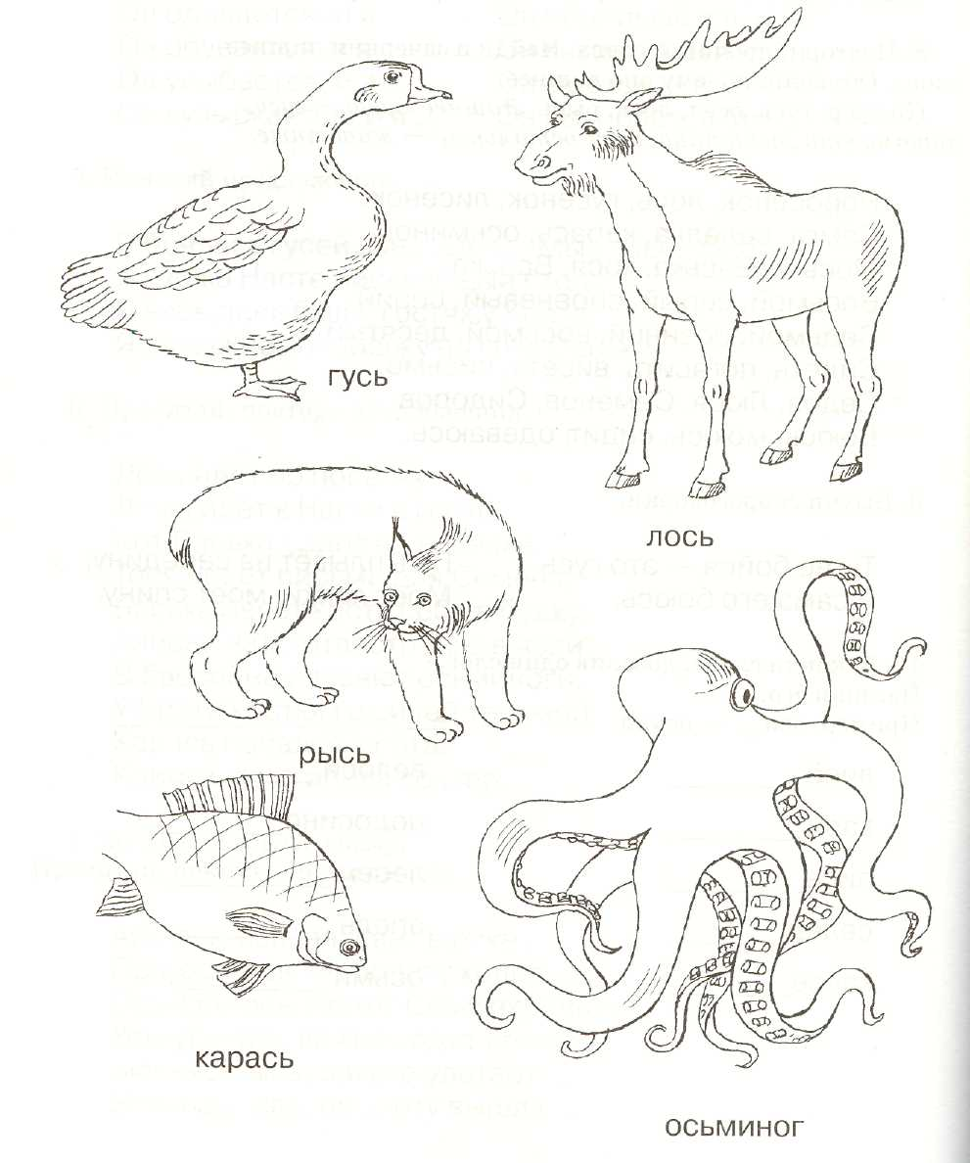
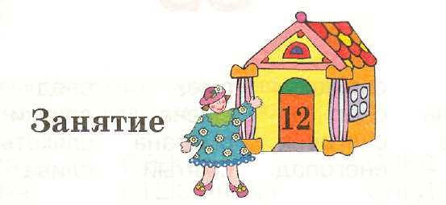
1. Повтори, прочитай слоги и цепочки слогов.
вся кся пся
б) стиль снимок смех след свет
стебель снег смена сливки свёкла
стекло снеговик сметана слякоть свинья
стихи снегопад смятый слива свидание
4. Прочитай, повтори предложения.
Афанасий сидит в седле.
Дети все вместе слепили снеговика.
Максим едет на такси в бассейн.
Осенью повсюду много листьев.
Во вселенной есть всякие планеты.
Ксения умеет плавать по — всякому.
У Анисьи много повседневных дел.
Снег блестит, как серебро.
Кристина объясняет Стёпе про насекомых.
Это новость для всех в селе.
5. «Назови ласково».
стена — стенка свинья — свинка стебель — стебелёк
слюна — ... свекла — ... след— ...
слива — ... сметана — ... снегопад — ...
спина — ...
6. Изменяй предложения.
Я стелю постель. Он... Она... Мы... Вы... Они...
Я слеплю снеговика.
Я спилю все осинки.
Я снимаю с себя костюм.
Я слетаю в гости к Стёпе.
Я ластиком стираю надпись.
7. Прочитай, повтори слова — родственники.
Придумай предложение с каждым словом.
СТЕНа СТЕКЛо СЛЕД
СТЕНка СТЕКЛянный СЛЕДок
СТЕНной СТЕКОЛЬный СЛЕДователь
наСТЕНный оСТЕКЛить поСЛЕДний
проСТЕНок оСТЕКЛянеть наСЛЕДник
8. Дай полный ответ на вопросы.
Пример: Кто рубит дрова? —Дрова рубит дровосек.
Кто работает в кассе?
Сколько дней в неделе?
В какое время года облетают листья?
Какой гриб вырастет под осиной?
Из чего делают серебряные серьги?
Сколько серий в сериале?
Какого цвета васильки?
Какого цвета сирень?
9. Составь предложения с данными словами.
Пример: Стёпа ... слева от... папа. —
Стёпа идёт слева от папы.
беседка осина
гусята гусь
бассейн ... слева от... село
лось снеговик
апельсин сливы
10. Выучи стихотворения.
Сенокос, сенокос, Луг остался без волос.
И. Токмакова
Все смеялись, веселились, А потом плясать пустились.
Е. Лось
Сыпься, сыпься, снег, снег, Посыпай всех,всех.
В. Левин
11. Рассмотри картинки и найди в них 7 отличий.
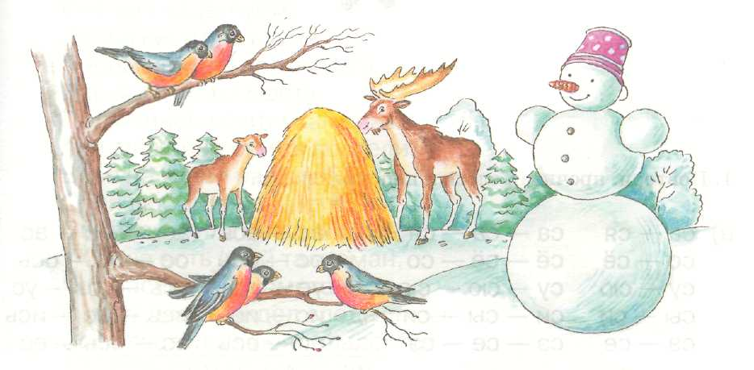
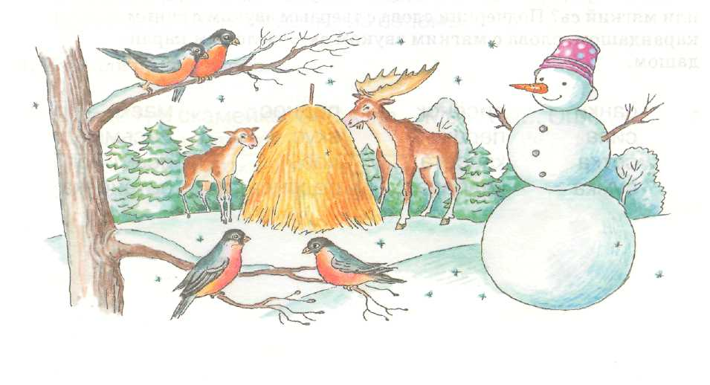
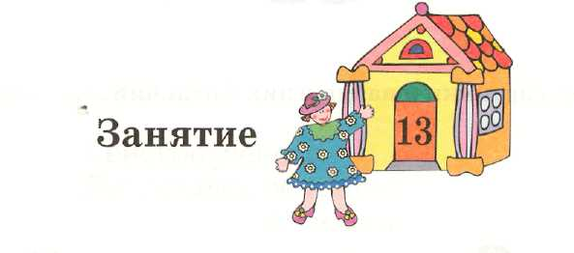
1. Повтори, прочитай слоги и цепочки слогов.
а) са — ся са — са — ся б) ас — ась ась — ас — ас
со — сё сё — сё — со ос — ось ос — ос — ось
су — сю су — сю — сю ус — усь усь — усь — ус
сы — си си — сы — си ис — ись ись — ис — ись
сэ — се сэ — се — сэ ее — есь ее — есь — ее
2. Повтори, прочитай слова. Какой звук в слове: твердый с
или мягкий съ? Подчеркни слова с твердым звуком с синим
карандашом, слова с мягким звуком съ — зелёным каран-
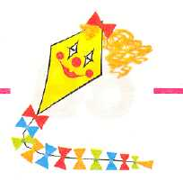
3. Прочитай, повтори предложения.
В саду стоит беседка.
В кустах свистит сойка.
Осенью сады пусты.
Доска висит на стене.
Сосны и кусты все в снегу.
Настя стоит на мосту.
Под осиной стоит скамейка.
Ася спокойно спит в постели.
Вася не успел на автобус.
Соня любит кисель из слив.
Света сходила на спектакль.
У Стаса есть свой талисман.
Кот Васька съел сметану.
В лесу Денис видел следы лисы.
Все сластёны любят сладости.
Люся грустит по пустякам.
У Бориса много интересных мыслей.
Ксения мастерит поделки из соломы.
4. Изменяй предложения.
Я сидел на скамейке. Он... Она... Мы... Вы... Они...
Я сею овёс и свёклу.
Я расстегну куртку до середины.
Я помаслю салат растительным маслом.
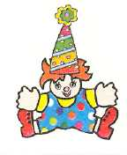
5. Вставь пропущенные буквы в слова.
а—я о—ё у—ю ы—и
с . д с . мга с . п с . ла
с . нки с . к с . да с . ний
с . дь С . ма с . мка с . н с . пог с . ль с . ндук с . пать
6. Повтори, прочитай слова. Назови их одним-двумя
словами.
Покажи линиями правильные варианты.
Стакан, маслёнка, солонка \ —транспорт
Оса, муха, скорпион \. — инструменты
Кактус, сосна, василёк ^ч — насекомые
Автобус, такси, самолёт "^— посуда
Стамеска, молоток, тиски — сладости
Колбаса, сосиска, сарделька — растения
Рассольник, солянка, свекольник — спортивные игры
Пастила, «Сникерс», «Марс» — мясные продукты
Бокс, теннис, баскетбол — супы
7. Выучи скороговорки.
■
У осы не усы, а усики.
Есть квас, да нет вас.
Холода не бойся и по пояс мойся.
Сене всё бы спать на сене.
8. Выучи стихотворение.
О ■ ■
Сова
В лесу темно, Все спят давно. Одна сова не спит, На суку сидит.
9. Прочитай вслух предложения. Исправь их,
чтобы стало грамотно. Лишнее слово зачеркни.
Пример. Мама посолила суп солью.
В селе много старых стариков.
Ася видела молодого лосёнка.
Костя спросил вопрос у воспитателя.
Соня любит солёные соленья.
На лугу синели синие васильки.
Какая красивая красота!
Мама помаслила маслом блины.
Настя ест сладкие сладости.
У Семёна гости весело веселились.
Дети слепили снеговика из снега.
- .
10. Скажи, кто нарисован на картинках? Пример. Это лисья семья: папа лис, мама лиса, дети лисята.
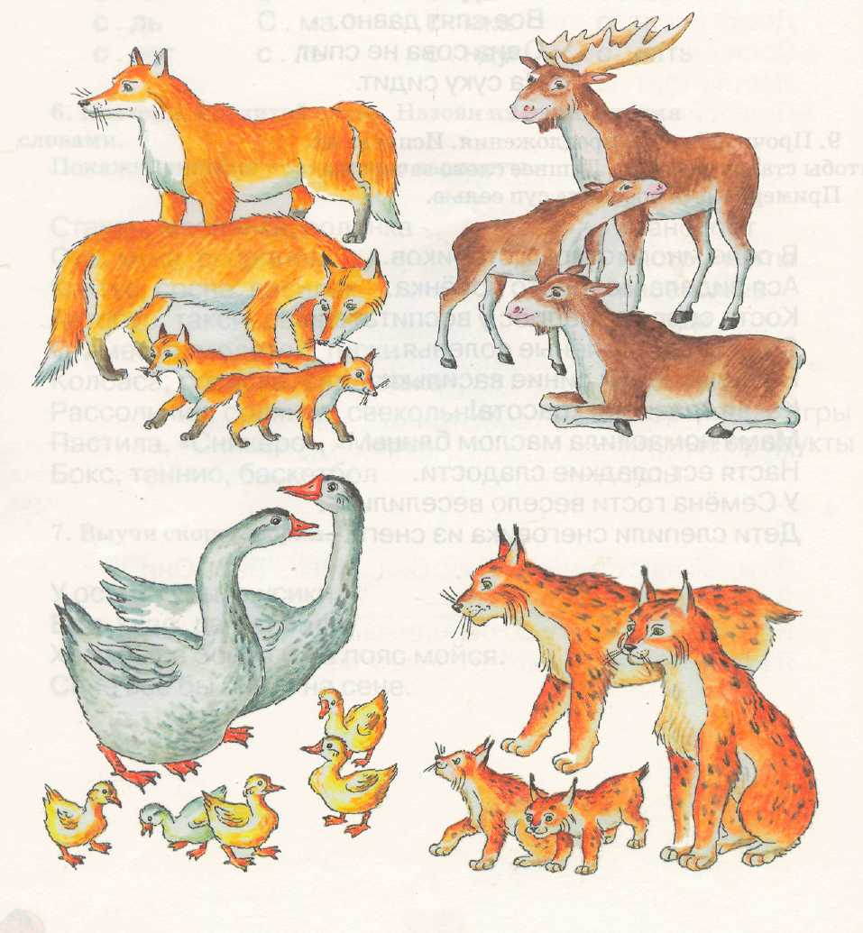
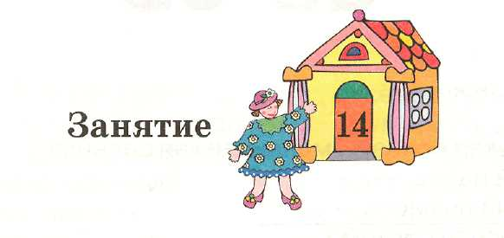
1. Прочитай слоги и цепочки слогов.
а) смя — мся свя — вся спя — пся
СМИ — МСИ СВИ — ВСИ СПИ — ПСИ
сме — мсе све — все спе — псе
смё — мсё свё — всё спё — псё
смю — мсю свю — всю спю — псю
Прочитай новые цепочки слогов, заменив звук м (в, п) на звуки н, к, т, л, р.
б) сась сась — сэсь — сусь в) сяс сяс — сие — еёс
сось сось — сусь — сысь сие сие — сес — сюс
сусь сусь — сысь — сось сес сес — еёс — сяс
сысь сысь — сась — сэсь еёс еёс — сюс — сие
сэсь сэсь — сось — сась сюс сюс — сяс — сес
2. Повтори, прочитай слова.
а) сосед совесть б) сестра
сеанс усталость роспись
смесь согласие стеклярус
лосось собеседник сырость
система смеситель скорость
сенокос стоимость старость
спасибо опасность экскурсия
сосиска способность воскресенье

3. «Назови ласково».
маленькая сосна — малюсенькая сосенка слабый насос — ... сильный пылесос — ... интересная система — ... весёлая сестра — ...
4. Прочитай, повтори предложение.
Стёпа помогает папе на сенокосе.
Феликс согласился спеть песню.
Василиса купила сосиски и колбасу.
Алексей успел на последний сеанс в кино.
Сестра собиралась поступать в институт.
Руслан смотрит на своего собеседника.
Стае был на экскурсии в консерватории.
Кристина всегда говорит «спасибо» и «до свидания».
5. Изменяй предложения.
Я свистел в свисток. Он... Она... Мы... Вы... Они... Я согласна (согласен) всё это съесть.
Я весело смеюсь вместе с Костей.
Я скоро собираюсь пойти к соседям в гости.
6. Повтори, прочитай чистоговорки.
Са — са — ся, испугались все гуся. Юс — юс — юсь, совсем я гуся не боюсь. Сю — сю — су, поесть я гусю принесу. Ее — ее — есь, готовлю вкусную я смесь. Ус — ус — усь, быстро съест всё это гусь.
7. «Пара к паре» — подбери слово по смыслу и подчеркни его.
Пол — ковёр, стол — ... доска, скатерть, посуда
Помидор — огород, персик — ... абрикос, сок, сад
Корова — телёнок, гусь— ... гусёнок, гусыня, лиса
Трамвай — троллейбус, стол — ... стул, книга, доска
Самолёт — лётчик, танк — ... пилот, колесо, танкист
Птица — яйцо, растение — ... росток, семена, вода
Утро — день, зима — ... осень, ночь, весна
Одежда — голый, обувь — ... босой, сапог, носки
8. Закончи предложение.
Покажи линией правильный вариант.
Лиса гуляет ... — вместе с ослятами
Осёл стоит ... ^\ — вместе с гусятами
Лось пьёт ... \. — вместе с поросятами
Гусыня плывёт ... ^^ — вместе с лисятами
Сова летит ... — вместе с рысятами
Рысь охотилась ... — вместе с лосятами
Свинья ест ... — вместе с совятами
9. Прочитай вслух предложение. Исправь его,
чтобы стало грамотно. Лишнее слово зачеркни.
Саня попробовал кислую лимонную кислоту.
Вася был сонливым соней.
Мы послали письменное письмо.
На ветвистых ветках висят апельсины.
Автобус едет по средней середине дороги.
Вдруг просигналил сигналом автобус.
В лесу всегда была мокрая сырость.
В кондитерской продавались сладкие сладости.
10. Составь слова из первых слогов данных слов.
Напиши их. Пример: соболь + василёк — сова.
Лисий + сапог — Голос + стихи —
Сено + версия — Светит + клавесин —
Такса + сирень — Сливать + Вася —
Стебель + наседка — Сети + страна —
Поднос + письмо — Веселье + слово —
11. Выучи скороговорки.
/
Сел сокол на гол ствол.
Лесник — в лесу, а садовник — в саду.
Масло — в маслёнке, а соль — в солонке.
У Сени и Сани в сетях сом с усами.
У сосенки — сосёнки поспели опёнки.
12. Повтори, прочитай слова из первого столбика без оши
бок. Объясни сам или спроси, что эти слова обозначают.
Послушай слова из второго столбика и исправь взрослого.
дискуссия диксуссия
ассистент ассиснент
пессимист пемиссист
микстура мисктура
перстень песртень
консервы коснервы
лекарство рекалство
сервировка севрировка
13. Вставь букву ь в те слова, где она нужна.
лос . нос. поднос. Вас.ка вое.ток
пояс . пёс . подпис . пас . тух тес . ма
гус. вые. кекс. пис. мо мае. ка
14. Выучи стихотворение.
Киска — киска, брысь! На ступеньку не садись! Еле Настенька идёт И на киску упадёт.
15. Что изображено на картинах? Дай полный ответ на вопросы:
На чём едет велосипедист? Во что играет теннисист? Кто водит такси? Кому помогает ассистент?
Слова: велосипед, теннис, таксист, профессор.

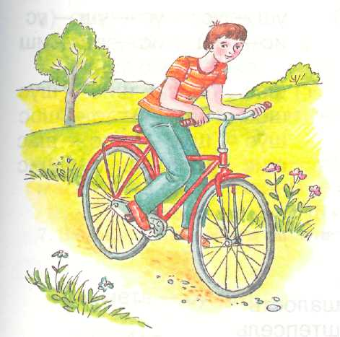
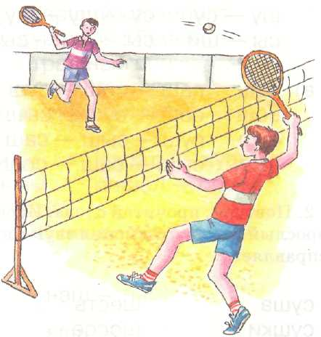

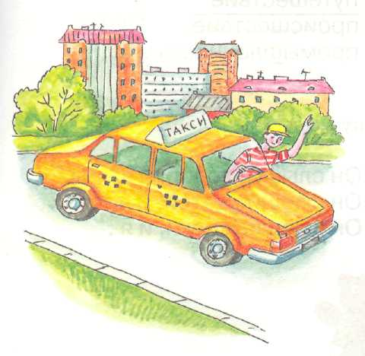
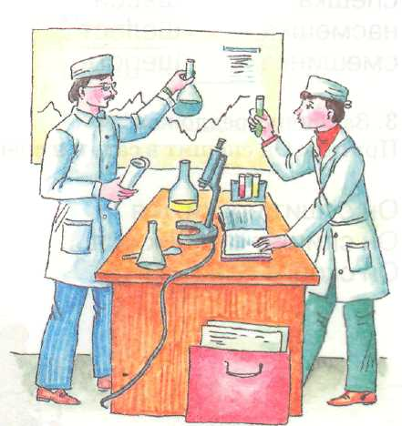
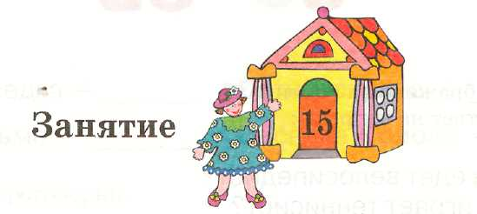

1. Повтори, прочитай слоги и цепочки слогов.
а) ша —са са —са —ша б) ас — аш ас — аш — аш
со — шо шо — со — со ош — ос ош — ос — ос
шу — су су — шу — шу уш — ус ус — уш — ус
сы — ши сы — ши — сы ис — иш ис — ис — иш
в) саш саш — сош — суш г) шас шас — шис — шус
сош сош — суш — сыш шос шус — шас — шос
суш суш — сыш — саш шус шис — шос — шас
сыш сыш — саш — сош шис шос — шус — шис
2. Повтори, прочитай слова. Игра «Исправь взрослого».
Взрослый говорит, заменяя звук с на звук ш., а ребёнок
исправляет.
суша шесть шалость
сушки шоссе штепсель
спешка шасси путешествие
насмешка шелест происшествие
смешинка шерсть промышленность
3. Закончи предложение.
Пример: Он спешит в сад, и я спешу в сад.
Он сушит носки, и я ... Он слышит голос, и я ...
Он спишет стишок, и я ... Он смешит детей, и я ...
Он скосит сено, и я ... Он смешает соки, и я ...

4. «Назови ласково».
стих — стишок старуха — старушка
пастух— ... сторона — ...
солнце — ... сын — ...
Саша — ... соловей — ...
стекло — ... трус — ...
5. Посчитай предметы от 1 до 10.
а) смешной стишок б) старший машинист
весёлый пастушок сушёный абрикос
синее стёклышко страшный сон
6. Прочитай (повтори) слова, поставь в них ударения:
каша — касса усы — уши кушать — кусать
масса — Маша шины — сыны пошёл — посол
7. Замени в словах звук ш за звук с. Напиши новое слово.
шуметь — суметь наш — нас
шутки — ваш —
шайка — мышь —

шитый — плюш —
шок — марш —
штуки — стуки башня — басня
шкала — кашка —
шпоры — Машка —
штык — крыша —
шрам — мишка —
8. Прочитай, повтори предложения.
а) пушистый снег б) Саше шесть лет.
скошенный овёс Саня спешит в сад.
ясное солнышко Пастушок пасёт гусей,
посылаешь письмо Соня сушит шубу,
несёшь стёклышко Сосны тихо шумят в лесу,
пасёшь стадо На подносе шесть стаканов,
моешься под душем Солнышко восходит на востоке,
купаешься с папой В лесу шелестят сухие листья,
спускаешься вниз Пиши красиво, не спеши,
серая шерсть В лесу растёт душистый ландыш,
мастеришь санки Кусты покрыты пушистым снегом
слишком торопишься Лариса сварила вкусную кашу.
9. Изменяй предложения.
Я сушу сено. Ты... Он... Она... Мы... Вы... Они...
Я спешу в садик.
Я съем сушку.
Я спишу стишок.
Я слышу лай собаки.
Я насмешу старушку.
10. Прочитай слова, вставив пропущенные буквы с или ш.
. уп подно . ме . к мы . ка
. ум анана . вы . ота по . тель
. утка камы. мя. о лепе. ток
. умка ду . ве . алка пу . тыня
.обака глобу. пи. атель волну.ка
11. Выучи скороговорки.
Саша — трусишка, страшно ему. Шла Саша по шоссе и сосала сушку.
Не заходит Саша в класс. Саше страшно — свет погас.
Станислав услышал хруст — Он сломал самшита куст.
12. Прочитай профессии людей. Скажи, кто чем
занимается. Покажи правильные ответы линиями.
Шахматист —^___^ поднимает штангу
Машинист ~~-~---- играет в шахматы
Штангист пасёт стадо
Путешественник водит поезда
Пастушок прыгает с парашютом
Парашютист путешествует по странам
13. Повтори чистоговорки.
Су — су — шу, я носки себе сушу.
Шу — шу — су, сушки Саше я несу.
Ше — ше — сэ, Саша вышел на шоссе.
Сы — сы — ши, я спешу, и ты спеши.
Ши — ши — си, выпускает самолёт шасси.
14. Прочитай слова — родственники.
Придумай предложение с каждым словом.
СУХой СТРАХ КРАСка
СУХость СТРАШно рас КРАСка
СУШЬ СТРАШный расКРАШивать
СУШить СТРАШненький расКРАШенный
СУШёный СТРАШила проКРАШивание
выСУШенный СТРАШилище переКРАШивание
выСОХший уСТРАШать оКРАШенный
СУШилка бесСТРАШный наКРАШенная
15. Закончи предложение.
Пример. У Паши смешной стишок, а у Сани еще смешнее.
Света очень послушная, а Оля ещё ... У Кати пушистый котёнок, а у Анфисы ещё ... Ландыши очень душистые, а сирень ещё ... Лариса успешно учится, а Настя ещё ... Серёжа поспешно собирается, а Денис ещё ... Ваня очень шустрый, а Саша ещё ...
16. Выучи стихотворение.
Саша шустро сушит сушки, Саша высушил штук шесть. И смешно спешат старушки Сушек Сашиных поесть.
17. Что изображено на картинках? Впиши пропущенные буквы с и ш.
Подбери к картинкам слова: душистый, пушистая, страшный, послушный, шустрый, шерстяная, шелковистые, смешная.
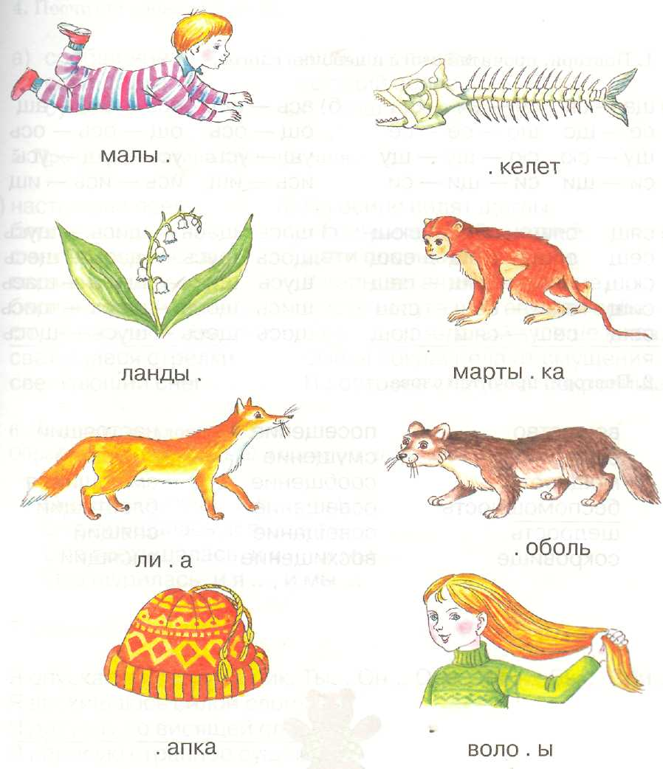
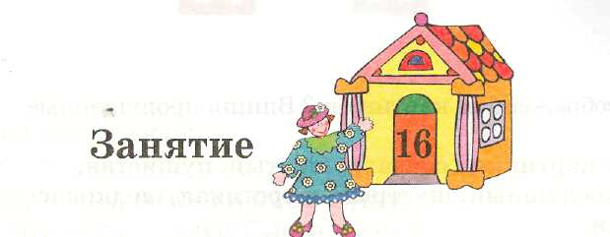
1. Повтори, прочитай слоги и цепочки слогов.
а) ща — ся ся — ся — ща б) ась — ащ ась — ащ — ащ
сё — що що — сё — сё ощ — ось ощ — ось — ось
щу — сю сю — щу — щу ущ — усь усь — ущ — усь
си — щи си — щи — си ись — ищ ись — ись — ищ
в) сящ сящ — сёщ — сющ г) щась щась — щись — щусь
сёщ сёщ — сющ — сищ щось щусь — щась — щесь
сющ сющ — сищ — сещ щусь щись — щось — щась
сищ сищ — сещ — сящ щись щось — щесь — щись
сещ сещ — сящ — сющ щесь щесь — щусь — щось
2. Повтори, прочитай слова.
вещество посещение настоящий
существо смущение сияющий
мощность сообщение смеющийся
беспомощность освещение блестящий
щедрость совещание спящий
сокровище восхищение висящий

3. «У великана». Измени слова по образцу.
нос — носище хвост — ...
усы — ... сила— ...
голос — ... кусок— ...
волосы — ... ступня — ...
4. Посчитай слова от 1 до 10.
а) сообщение б) ящик для писем
совещание поющий соловей
существо купающаяся собака
5. Прочитай, повтори предложения.
О настоящая осень б) На осине сидят щеглы.
блестящая мысль У свиньи жёсткая щетина,
смеющиеся соседи Дети посещают бассейн,
висящий апельсин У папы сегодня совещание,
беспомощный гусёнок Настя испугалась спящей собаки.
спускающийся самолёт Сева съел толстый кусище мяса,
светящиеся стрелки Олеся покраснела от смущения,
сверкающий снег На острове спрятаны сокровища.
6. Закончи предложение.
Образец: Она щипалась, и я щипался, и мы щипались.
Она щекоталась, и я ..., и мы ... Она смущалась, и я ..., и мы ... Она восхищалась, и я ..., и мы ... Она щурилась, и я ,.., и мы ...
7. Изменяй предложения.
Я опускаю письмо в ящик. Ты... Он... Она... Мы... Вы... Они... Я восхищаюсь силой слона. Я достану до висящей сливы. Я нарисую странное существо.

8. Выучи скороговорки.
Щипал нас мороз в щёки и нос. У гуся усов не ищи — не сыщешь.
9. Выучи стихотворение.
у Щепки
На полу валялись щепки. Саня щепки все собрал Да в камин все побросал. Щепки весело трещали И кругом всё освещали.
10. Прочитай профессии людей. Скажи, кто чем занима
ется. Покажи правильные варианты линиями.
Носильщик -\ подаёт сигналы
Стекольщик ^\^ сваривает металлические детали
Сигнальщик ^\ переносит вещи
Сварщик собирает мусор
Дрессировщик стеклит окна
Мусорщик настраивает инструменты
Настройщик дрессирует животных
11. Закончи предложения по образцу.
Образец: Эта сковородка просто сияет, она сияющая.
Этот велосипедист отстаёт, он ... Эти листья спадают с куста, они ... Эта лиса спит, она ... Эта сосулька висит, она ... Эта снежинка сверкает, она ...

12. Что изображено на картинках? Составь пары рифмующихся слов из первого и второго столбиков. Пример: щётка — селёдка. Покажи линиями правильные варианты.
